Публичный доклад
директора МБОУ «СОШ № 63» города Грозного
(по итогам 2017/2018 уч. г.)

Средняя общеобразовательная школа № 63 функционирует с 2009 года.

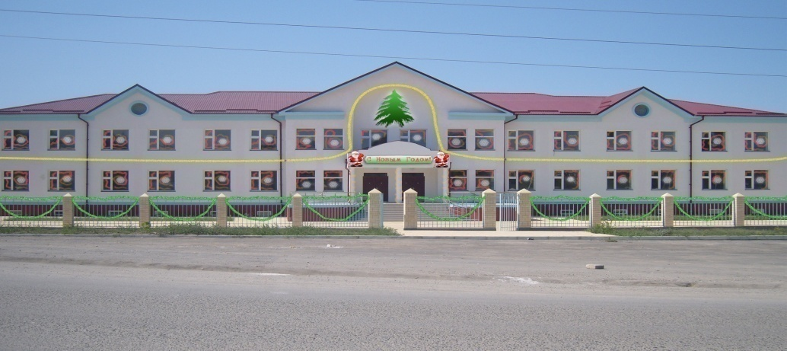
Школа имеет Устав, лицензию 0000495, регистрационный № 2137, выдана 25.08.2015г, свидетельство о государственной аккредитации № 0281 от 28.10.2015 г.

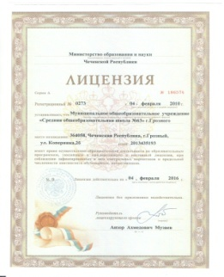

С этими документами можно ознакомиться на стенде школы и на школьном сайте (http://www.edu95.ru/index.php?component=frontpage&page=1) в разделе Школа/Официальные документы.
Благоприятные условия, создаваемые педагогическим коллективом для обучения, развития и воспитания детей, делают школу привлекательной не только для семей, которые проживают в ее микрорайоне.

В школе в 2017 - 2018 учебном году обучалось 409 учащихся,
21 классов – комплектов:
1-4 кл. - 9 классов, в них 191 учащихся;
5-9 кл. - 10 классов, в них 204 учащихся;
10-11 кл. – 2 класса, в них 14 учащихся.

Комплектование классов по ступеням представлено в таблице №1

Т а б л и ц а № 1

Количество классов | 1 ступень | 2 ступень | 3 ступень
Общее количество классов | 9 | 10 | 2
Средняя наполняемость | 21 | 20 | 7

Т а б л и ц а № 2

Класс | ОШ-1 | Число учащихся  на конец года | Из них  девочек | Из них мальчиков
1-е | 44 | 49 | 22 | 27
2-е | 55 | 55 | 22 | 33
3-е | 40 | 44 | 18 | 26
4-е | 42 | 43 | 20 | 23
1-4-е | 181 | 191 | 82 | 109
5-е | 36 | 36 | 15 | 21
6-е | 46 | 46 | 17 | 29
7-е | 45 | 45 | 20 | 25
8-е | 41 | 42 | 17 | 25
9-е | 37 | 35 | 16 | 19
5-9 | 205 | 204 | 85 | 119
10 | 9 | 7 | 5 | 2
11 | 7 | 7 | 7 | 0
10-11 | 16 | 14 | 12 | 2
Итого | 402 | 409 | 179 | 230

Социальный статус детей:

№ | Кол-во многодетных семей | Количество  малоимущих  семей | Полусирот | Сирот  (опека) | Инвалидов | Дети с ОВЗ | Уч-ся охвачен. Д/О | Дистан.  обуч. | Инклюзив. обуч. | Неполные семьи
1. | 156 | 2 | 38 | 1 | 20 | 2 | 4 | - | - | 5

Материальная база, кабинеты и их оснащение:
Школа состоит из 1-ого двухэтажного корпуса, имеются 28 компьютеров, шесть интерактивных досок и 11 проекторов, два кабинета: биологии и химии. А также кабинеты частично оснащены наглядностью, методическим и дидактическим материалом; недостатком является неполное оснащение учебных кабинетов средствами ТСО.
- спортзал - имеется; - количество компьютеров - 28;
- столовая - имеется; - ученическая мебель: 180 комплектов;
- мастерская - не имеется; - опытный участок – не имеется.
- библиотека - имеется;
-медицинский кабинет -имеется

Функционирует отопительная система.

Состояние библиотечного фонда: всего книг -11 107
из них:
учебников - 8 236
художественной литературы -2 098
методической литературы - 773
обеспеченность учащихся учебниками - 100 %
Анализ педагогических кадров.
Профессиональный рост педагогов.

Категория | 2013-2014 уч. год | 2014-2015 уч. год | 2015-2016 уч. год | 2016-2017 уч. год | 2017-2018 уч. год
Высшая квалификационная категория | 7 | 4 | 5 | 5 | 7
Первая квалификационная категория | 4 | 5 | 7 | 7 | 7
Прохождение курсов повышения квалификации | 13 | 7 | 10 | 13 | 18

Информация по прохождению курсов за 2017-2018 уч.год
За 2017-2018 учебный год успешно прошли курсы повышения квалификации 18 учителей:
№ п/п | Тема курсов повышения квалификации | Место  прохождения курсов | Сроки  прохождения курсов | Ф.И.О.  учителя | Кол-во часов
1. | «Менеджмент в образовании» | РИДПОПИ | 01.11.2017г-15.11.2017г. | Саитова Рупият Магомедовна | 72
2. | «Опыт и практика применения современных педагогических методов, приемов и технологий. Инструменты современного педагога» | ЧИПКРО | 27.03.2018г-29.03.2018г. | Магамадова Седа Сайдулаевна | 24
 | «Менеджмент в образовании» | РИДПОПИ | 01.11.2017г-15.11.2017г. |  | 72
3. | «Методика решения тригонометрических уравнений и неравенств» | ЧИПКРО | 05.02.2018г-09.02.2018г. | Куркаева Линда Хамзатовна | 36
4. | «Методика обучения разделу «Орфография» на уроках русского языка» | ЧИПКРО | 05.02.2018г-09.02.2018г. | Султанова Асет Алиевна | 36
5. | «Организационно-методическое сопровождение ЕГЭ-2018» | ЧИПКРО | 09.03.2018г-11.03.2018г. | Садулаева Айза Амсадовна | 24
6. | «Организационно-методическое сопровождение ЕГЭ-2018» | ЧИПКРО | 09.03.2018г-11.03.2018г. | Айбуева Петимат Абубакаровна | 24
7. | «Организационно-методическое сопровождение ЕГЭ-2018» | ЧИПКРО | 09.03.2018г-11.03.2018г. | Ахмадова Залихан Баудиновна | 24
8. | «Организационно-методическое сопровождение ЕГЭ-2018» | ЧИПКРО | 09.03.2018г-11.03.2018г. | Джабраилова Разита Зайнутдиновна | 24
9. | «Организационно-методическое сопровождение ЕГЭ-2018» | ЧИПКРО | 09.03.2018г-11.03.2018г. | Алиева Хеда Мохмадовна | 24
 | «Особенности конструирования образовательного процесса в начальной школе в соответствии с требованиями ФГОС НОО» |  | 05.02.2018г-15.02.2018г. |  | 72
10. | «Организационно-методическое сопровождение ЕГЭ-2018» | ЧИПКРО | 09.03.2018г-11.03.2018г. | Муртазалиева Зарема Хусеновна | 24
11. | «Организационно-методическое сопровождение ЕГЭ-2018» | ЧИПКРО | 09.03.2018г-11.03.2018г. | Балаева Мадина Хусейновна | 24
12. | «Организационно-методическое сопровождение ЕГЭ-2018» | ЧИПКРО | 09.03.2018г-11.03.2018г. | Талхигова Милана Мовладиевна | 24
13. | «Организационно-методическое сопровождение ЕГЭ-2018» | ЧИПКРО | 09.03.2018г-11.03.2018г. | Магомадова Бирлант Якубовна | 24
14. | «Организационно-методическое сопровождение ЕГЭ-2018» | ЧИПКРО | 09.03.2018г-11.03.2018г. | Бахаева Румиса Шамановна | 24
 | «Требования к современному уроку в условиях реализации ФГОС» |  |  |  | 72
15. | «Организационно-методическое сопровождение ЕГЭ-2018» | ЧИПКРО | 09.03.2018г-11.03.2018г. | Сурхиева Шахадат Исаевна | 24
16. | «Менеджмент в образовании» | ЧИПКРО | 01.11.2017г-15.11.2017г. | Мазаев Али Усамович | 72
 | «Основы кибербезопасности» |  |  |  | 36
17. | «Особенности преподавания русского языка как неродного в поликультурной школе и школе с поликультурным компонентом» | ГБОУ «Институт развития образования» Краснодарского края. | 07.08.2017г-15.08.2017г. | Абубакирова Хава Руслановна | 72
18. | «Менеджмент в образовании» | РИДПОПИ | 01.11.2017г-15.11.2017г. | Асуева Мадина Патхудиновна | 72

В 2017– 2018 учебном году в школе работают 40 педагогов

Педагогический коллектив имеет высокий качественный потенциал

№ | Ф.И.О. | Награда
1. | Юсупов Тагир Солтанханович | «Почётный работник общего образования РФ»
2. | Саитова Раиса Магомедовна | «Почётный работник общего образования РФ»,  Грант Мэра г. Грозного
3. | Ахмедова Наталья Жамаловна | «Почётный работник общего образования РФ»

Над решением основной задачи - совершенствование и внедрение новых форм, методов и средств обучения и воспитания учащихся - работает опытный коллектив.

Т а б л и ц а № 4
Общий стаж  работы | количество | в %
до 2 лет | 4 | 10
от 3-х до 5 лет | 2 | 5
от 5 до 10 лет | 10 | 25
от 10 до 20 лет | 17 | 43
свыше 20 лет | 7 | 18

Т а б л и ц а № 5
 | количество | в %
Высшая категория | 7 | 18
I категория | 7 | 18
остальные | 26 | 65

Т а б л и ц а № 6
Образование | количество | в %
Высшее | 35 | 88
Средне - педагогич. | 5 | 13
Н/ высшее | 0 | 0
Среднее | 0 | 0

2017-2018 учебном году педагогический коллектив работал над проблемой «Формирование ключевых компетенций учащихся и педагогов как условие развития образовательного и воспитательного пространства школы».
Главной целью работы образовательного учреждения создать условия для объединения усилий педагогического коллектива в воспитании нравственной личности через осуществление учебно - воспитательного процесса, направленного на формирование гармонично развитой личности, способной к самообразованию и самореализации.

Задачами работы педагогического коллектива школы на 2017 – 2018 учебный год являлись:

1.Создание образовательной среды, обеспечивающей воспитание нравственной личности через доступность образования и повышение его качества в соответствии с государственными образовательными стандартами и социальным заказом.
2.Совершенствование системы мониторинга и диагностики успешности образования, развития личностных качеств учащихся и профессионального мастерства педагогов.
3.Сохранение и укрепление физического, нравственного и психического здоровья обучающихся, формирование стремления к здоровому образу жизни.
4.Выявление и поддержка талантливых детей через проведение олимпиад, конкурсов, конференций, форумов и привлечение внешкольных учреждений к сотрудничеству для развития творческих, интеллектуальных, индивидуальных возможностей учащихся.

Ведется работа по информатизации школьного образования:
- накапливается база электронных и цифровых образовательных ресурсов в целях совершенствования урочной и внеурочной работы с обучающимися;
- используются образовательные ресурсы сети Интернет;
- обеспечивается дистанционное информирование обучающихся и их родителей о ходе образовательного процесса;
- некоторые учителя профессионально общаются в педагогических сетевых сообществах;
- осваиваются возможности интерактивных досок в целях совершенствования образовательного процесса;
- обобщается актуальный педагогический опыт по внедрению ИКТ в образовательный процесс;
- обеспечивается открытость работы школы: регулярно обновляется школьный сайт.

Государственная (итоговая) аттестация
В 2017-2018 учебном году в 9-х классах обучалось 35 учащихся. Были допущены к государственной итоговой аттестации 35 учащихся. Все получили аттестат об основном общем образовании.
В 2017-2018 учебном году в 11 классе обучалось 7 учащихся. Допущены к государственной итоговой аттестации
7 выпускников. Все получили аттестат о среднем общем образовании.

Общие результаты ОГЭ учащихся 9 класса
за 2017-2018уч. год

Допущены к ОГЭ | 35 | 100 %
- не допущены к ОГЭ (по итогам годовых оценок) | 0 | 0
Успешно прошли итоговую аттестацию | 33 | 94 %
- качество знаний по итогам ОГЭ | 13 | 38 %
- имеют аттестат с отличием | 0 | 0%
- окончили с похвальной грамотой | 3 | 14 %
- получили «2» на итоговых экзаменах по выбору | 2 | 6%
- остались на осень | 2 | 6%

Сравнительный анализ по ОГЭ (ГИА) за три года.
Год | Предметы, выносимые  на экзамен | Всего учащихся | Количе ство сдавав ших | «5» | «4» | «3» | «2» | %  успеваемости | %  качества
2015  2016 | Русский язык | 31 | 29 | 0 | 5 | 24 | 2 | 94 | 16
 | Математика | 31 | 29 | 0 | 18 | 11 | 2 | 94 | 58
2016  2017 | Русский язык | 21 | 21 | 1 | 9 | 10 | 0 | 100 | 50
 | Математика | 21 | 20 | 1 | 11 | 8 | 1 | 95 | 60
 | Обществознание | 6 | 6 | 0 | 4 | 2 | 0 | 100 | 67
 | Биология | 14 | 14 | 1 | 1 | 12 | 0 | 100 | 14
 | Чеченский язык | 20 | 20 | 4 | 8 | 8 | 0 | 100 | 60
2017  2018 | Русский язык | 35 | 35 | 0 | 9 | 25 | 1 | 97 | 25
 | Математика | 35 | 35 | 0 | 9 | 26 | 0 | 100 | 26
 | Обществознание | 35 | 15 | 0 | 10 | 5 | 0 | 100 | 67
 | Биология | 35 | 18 | 0 | 4 | 14 | 0 | 100 | 22
 | Чеченский язык | 35 | 33 | 2 | 15 | 14 | 2 | 94 | 52

Результаты ЕГЭ выпускников 11 класса 2018 г.

Предмет | Минимальный тестовый балл | Кол  ичест  во  сдававших | Количество  сдавших | % | Кол  ичест  во  не  сдавших | % | Средний бал по школе в 2018г | Высший балл | От 80 баллов и выше
 |  |  |  |  |  |  |  | балл | Количество  чел  овек | %
Русский язык | 36 | 7 | 7 | 100% | 0 | 0 | 60 | 76 | - | -
Математика базовая | 7 | 7 | 7 | 100% | 0 | 0 | 4 | «5» - 4 | - | -
Математика профильная | 27 | 4 | 4 | 100% | 0 | 0 | 40 | 56 | - | -
Обществознание | 42 | 7 | 3 | 43% | 4 | 57% | 42 | 59 | - | -
История | 32 | 2 | 1 | 50% | 1 | 50% | 31 | 37 | - | -
Литература | 32 | 4 | 2 | 50% | 2 | 50% | 31 | 35 | - | -

Сравнительный анализ результатов ЕГЭ за три года (средний балл)

№  п/п | предметы | 2014-2015 | 2015-2016 | 2017 - 2018
1. | Русский язык | 34 | 58 | 60
2. | Математика | 17/7 | 22/11 | 40/13
3. | Физика | 21 | 24 | -
4. | Химия | 78 | 8 | -
5. | Информатика и ИКТ | 7 | - | -
6. | Биология | 25 | 27 | -
7. | История | 23 | 33 | 31
8. | География | 24 | 24 | -
9. | Обществознание | 22 | 45 | 42
10. | Литература | - | 19 | 31

Реализация программы «Одарённые дети»,
В школе продолжается реализация программы «Одарённые дети», целью которой является выявление одарённых детей, создание благоприятных условий для развития интеллектуальной, эмоциональной сферы и сохранения здоровья детей. В течение 2016- 2017 учебного года работа с одаренными детьми велась системно. Обновлена база данных. Продолжило работу школьное научное общество учащихся (НОУ).
Проведены школьные олимпиады среди учащихся 4-11 классов по чеченскому языку, чеченской литературе, русскому языку, литературе, истории, обществознанию, английскому языку, математике, информатике, физике, химии, биологии, географии, физической культуре, ОБЖ, технологии, искусству (МХК).
В школьном этапе приняло участие 205 учащихся, из них на городской этап олимпиады заявлено 56 учащихся 7-11 классов.
Предмет | Количество участников
 | 4 кл. | 5 кл. | 6 кл. | 7 кл. | 8 кл. | 9 кл. | 10 кл. | 11 кл. | всего
Русский язык | 5 | 5 | 5 | 5 | 5 | 5 | 5 | 5 | 40
Литература |  | 3 | 3 | 4 | 4 | 5 | 3 | 3 | 25
Чеченский язык |  | 5 | 6 | 4 | 3 | 5 | 3 | 3 | 29
Чеченская литература |  | 5 | 6 | 5 | 6 | 5 | 3 | 3 | 33
Математика | 13 | 5 | 5 | 4 | 5 | 4 | 3 | 4 | 43
Физика |  |  |  | 4 | 4 | 3 | 3 | 3 | 17
Химия |  |  |  |  | 4 | 5 | 3 | 2 | 14
Биология |  |  | 5 | 5 | 5 | 5 | 3 | 3 | 26
Астрономия |  |  |  |  |  |  |  | 1 | 1
История |  | 3 | 3 | 3 | 3 | 6 | 3 | 3 | 24
Обществознание |  | 5 | 5 | 5 | 5 | 5 | 3 | 3 | 31
Право |  |  |  |  |  |  | 3 |  | 3
Информатика |  |  |  | 3 | 3 | 3 |  |  | 9
География |  |  | 5 | 6 | 3 | 3 | 3 | 3 | 23
Английский язык |  | 5 | 5 | 3 | 3 | 4 | 2 | 2 | 24
Физическая культура |  |  | 4 | 2 |  | 6 | 2 |  | 14
ОБЖ |  |  |  |  | 3 |  | 3 |  | 6
Технология |  | 3 | 6 | 5 | 4 |  | 3 |  | 21
Искусство (МХК) |  | 3 | 3 | 4 |  |  | 3 | 3 | 16

Количество участников городского этапа Всероссийской олимпиады школьников: 56

Предмет | Количество участников
 | 7 кл. | 8 кл. | 9 кл. | 10 кл. | 11 кл. | Всего
Русский язык | 1 |  |  | 1 |  | 2
Литература | 1 | 1 |  | 1 |  | 3
Чеченский язык | 1 | 1 | 1 | 1 | 1 | 5
Чеченская литература |  |  | 1 | 1 | 1 | 3
Математика |  |  | 1 | 1 | 1 | 3
Физика |  | 1 | 1 | 1 | 1 | 4
Химия |  | 1 |  |  | 1 | 2
Биология | 1 | 1 | 1 | 1 | 1 | 5
Астрономия
История | 1 | 1 | 1 | 1 | 1 | 5
Обществознание | 1 | 1 | 1 | 1 | 1 | 5
Право |  |  |  | 1 |  | 1
Информатика | 1 | 1 | 1 |  |  | 3
География | 1 | 1 | 1 | 1 | 1 | 5
Английский язык | 1 |  |  | 1 | 1 | 3
Физическая культура | 1 |  | 1 |  |  | 2
ОБЖ
Технология |  | 1 |  | 1 |  | 2
Искусство (МХК) | 1 |  |  | 1 | 1 | 3
ИТОГО: | 11 | 10 | 10 | 14 | 11 | 56

Итоги городского этапа
Всероссийской олимпиады школьников

Учебный год | Количество  победителей  и  призеров  в городе | Количество  победителей  и  призеров  в республике
2010-2011 | 1 | -
2011-2012 | - | -
2012-2013 | 1 | -
2013-2014 | - | -
2014-2015 | - | -
2015-2016 | 3 | -
2016-2017 | 1 | -
2017-2018 | 1 | -

Учащиеся школы принимали активное участие в районных, городских, республиканских и всероссийских мероприятиях и конкурсах:

№  п\п | Наименование конкурсного мероприятия | Общее количество участников  от школы | Количество победителей  (не ниже регионального уровня)ФИО | Количество призеров  (не ниже регионального уровня)ФИО
1. | Игровой конкурс «British Bulldog» | 5 | 0 | 1  (Абубакарова С.А.-2 место)
2. | Игровой конкурс «Русский медвежонок» | 27 | 0 | 0
3. | Игровой конкурс «Пегас» | 16 | 0 | 0
4. | Игровой конкурс «Золотое руно» | 9 | 0 | 0
5. | Игровой конкурс «Кенгуру» | 6 | 0 | 0
6. | Олимпиада «Инфоурок» | 63 | 25  (Тасуев М-Э.И., Сусаева С.Э.,Рашиева З.Ю.,Магомадов И.А.,Абуева И.Т.,Абдурахманов М.О.,Сайпулаев Д.Р.,Катаев Т.У.,Мовлаев И.С-А.,Сусаев А.Р.,Индербаев А.С.,Арсалиева С.М.,Межиев У.И.,Акаев Р.А.,Устарханов И.Ш.,Амадаева М.И.,Умаров Р.С.,Абубакарова Х.Р.,Эдиева А.А.,Умаров С.С.,Берсанова М.,Тохтабаев М.,Магамадова С.-1 место) | 34  (Гапаева М.Д.,Бисултанов А.М.,Ахциева З.М.,Дашлакаев С.А.,Ахматова Р.А.,Сусаев А.Э.,Джансуркаев А.Х., Тарзаев И.А.,Бексултанов М.С.,Мовлаев И.А.,Мусаев Д.Р.,Магомадов Х.У.,Абдулаева Т.Р.,Исаев А.У.,Ахматов З.А.,Гелагаева Ф.Р.,Эрзнукаев А.З.,Автарханов К.М..Абдулкадырова М.В.,Батиев Х.А.,Абдулкадыров М.,Хамаева А.,Мусаева А., Ахмадова Х.-2 место;  Муртазалиева М.Р., Сугаипова М.А., Шидаева Х.Ш., Сельгириева Э.Э., Идигова Е.М., Хамидова Х., Умаров Д., Хамидов А-М., Хадырова М., Алиева М.- 3 место)
7. | Научно-практическая конференция «Шаг в будущее-2018» | 3 | 0 | 1  (Хусиева И.М.-  3 место).
8. | Олимпиада-2018 | 64 | 0 | 1  (Умаров Р.С.-  3 место)
9. | Умники России | 15 | 5  (Магомадова С.-1 место; Тохтабаев М.-1 место; Асхапов Т-А; Батиев Х.-1 место; Магамадова С.-1 место) | 5  (Абдулкадыров М.-2 место, Ахмадова Х.- 2 место; Юсупова С.-2 место; Нухаев А.-2 место; Эльбуздаева Д.-3 место)
10. | Мир олимпиад | 6 | 4  (Автарханов К.М.-1 место; Мовлаева А.С.-1 место; Джансуркаева И.М.-1 место; Юсупова С.Т.-1 место) | 2  (Дадаева М.С.-2 место; Хусиева И.М.-2 место)
11. | ФГОС тест | 3 | 1  (Евлоева Х.-1 место) | 0
12. | Ростконкурс | 3 | 0 | 1  Дукузов Д.А.-2 место)
13. | Олимпис-2017г. | 2 | 0 | 1  (Бершигадов А-Д.З.-3 место)
14. | Конкурс-игра по русскому языку «Журавлик» | 12 | 1  (Юсупова С.Т.- 1 место) | 7  (Хусиева И.М.-2 место; Тарзаев И.А.-3 место; Акаев А.Х.-3 место; Саитов Р.Р.-3 место; Берсанова Х.Р.- 2 место; Берсанова И.В.-2 место; Мацаева Л.Р.-3 место.)
15. | Безопасная дорога детям | 1 | 1  (Юнусов А.-1 место) | 0
16. | Летописец | 2 | 0 | 1  (Юсупова С.Т.-2 место)

Проектная деятельность учащихся
Большое внимание уделялось изучению и использованию технологии проектной деятельности учащихся.
В этом году учащиеся нашей школы приняли активное участие в научно-практической конференции «Шаг в будущее-2018» и заняли 1 призовое место (Хусиева И.М.-3 место).

Итоги городского этапа НПК «Шаг в будущее»
НПК «Шаг в будущее».  Секция | Участие школы  (да, нет) | Ф.И. участника  и класс | Результат | Ф.И.О.  научного руководителя
«Экология» | Да | Юсупова Селена Тагировна | Участие | Саитова Рупият Магомедовна
«Медицина и здоровье» | Да | Хусиева Иман Магомедовна | 3 место | Асуева Мадина Патхудиевна
Лингвистика (английский язык) | Да | Мовлаева Амина Саид-Алиевна | Участие | Бахаева Румиса Шамановна

Её организованной работе предшествовала большая исследовательская деятельность школьников и их научных руководителей - учителей нашего образовательного учреждения. Работа всех секций проходила в творческой, доброжелательной обстановке, в атмосфере взаимопонимания и сотрудничества.
В системе проводились спортивные школьные мероприятия: товарищеские встречи по волейболу, пионерболу, легкой атлетике. Активное участие принимали в районных соревнованиях по баскетболу, волейболу, бегу и.т.д.
Выводы:
- в школе в системе организована и ведется работа с одаренными детьми;
- используются активные формы организации работы;
- увеличилось количество участников мероприятий, конкурсов, олимпиад;
- недостаточно ведется исследовательская работа одаренными детьми по химии, физике, истории, русскому языку.
Рекомендации:
- Активизировать работу в направлениях:
- диагностика склонностей учащихся,
- деятельность НОУ
- Продолжить индивидуальную работу с учащимися с высокой мотивацией к учёбе.
- Систематизировать работу по созданию и обновлению банка данных одарённых детей.
- Активизировать работу молодых и вновь прибывших педагогов с одарёнными детьми.

Задачи на 2018 – 2019 учебный год:
1) продолжить работу с одаренными детьми, создавая условия для их самоопределения, самореализации;
2) проанализировать итоги реализации программы;
3) достижение преемственности в воспитании и развитии детей на всех этапах обучения в школе;
4) коррекция затруднений педагогов в реализации программы;
5) обобщение результатов работы школы с одарёнными детьми.

Образовательные и воспитательные задачи на 2017 – 2018 учебный год, стоящие перед педагогическим коллективом государственного образовательного учреждения средней общеобразовательной школы № 63, предусматривали дальнейшее:
· оптимальное решение задач вариативности и индивидуализации обучения в соответствии с индивидуально-психологическими особенностями учащихся;
· формирование положительной мотивации самосовершенствования личности;
· создание условий для самосовершенствования личности в учебной и вне учебной деятельности;
· создание условий для удовлетворения интересов детей, развития личности, образовательных потребностей учащихся и раскрытия их творческого потенциала;
· предоставление учителю возможности совершенствования своего методического опыта;
· приобретение навыков использования современных информационно-технических средств в жизни.
Они были направлены на:
1. Обеспечение социальных и педагогических условий равного педагогического старта:
- работа в системе учета детей школьного возраста и посещения ими школы;
- активизация работы социального педагога и психолога в оказании специализированной помощи нуждающимся родителям и обучающимся;
- развитие форм родительского всеобуча.
2. Формирование образовательной среды, обеспечивающей доступность качественного образования:
- внедрение здоровьесберегающих технологий в образовательный процесс;
- развитие системы дополнительного образования; проведение самоанализа, внешнего и внутреннего мониторинга качества образования;
- развитие системы мер, обеспечивающих поддержку одаренных и высокомотивированных детей, активизация работы по привлечению детей к участию в окружных, региональных предметных олимпиадах;
- привлечение школьников к участию в проектной и исследовательской деятельности;
- проведение ряда антикризисных мер, для повышения качества образования.
На основании выдвинутых задач педагогическим советом школы было принято решение о проведении мероприятий, способствующих их выполнению. Кроме того, был разработан план работы школы на 2017 – 2018 учебный год по разделам:
- работа с педагогическими кадрами;
- мониторинг результативности учебно-воспитательного процесса;
- активизация интереса учащихся к обучению;
- охрана здоровья и обеспечение санитарно-гигиенического режима;
- работа с родителями;
- традиционные мероприятия.
В работе с учащимися школа продолжала руководствоваться Законом РФ «Об образовании в РФ», Уставом школы, методическими письмами и рекомендациями Департамента образования, внутренними приказами, в которых определен круг вопросов о правах и обязанностях участников образовательного процесса.
В структуре учебного плана сохранены без изменения принципиальные положения и нормативные основы федерального базисного учебного плана. В рамках компетенций, установленных действующим законодательством и федеральным Базисным учебным планом, были учтены и конкретизированы следующие нормы и положения:- использован модульный подход, построение учебного плана на принципах дифференциации, вариативности, непрерывности и последовательности.
При составлении учебного плана строго соблюдались нормативы максимальной аудиторной нагрузки и нормативы времени, отводимого на выполнение обязательной части домашней работы, а также гигиенические требования к режиму учебно- воспитательного процесса.
Образовательная программа школы и учебный план школы предусматривают выполнение государственной функции школы – обеспечение доступного базового общего образования, развитие ребенка в процессе обучения и создание здоровьесберегающей среды для построения «школы без стресса и насилия».
Одной из задач в 2017-2018 учебном году оставалась задача по определению возможностей учащихся, созданию условий для успешного обучения, развития творческих способностей учащихся. При планировании и организации своей деятельности школа продолжала учитывать социокультурную специфику и особенности своего микрорайона.
Деятельность педагогического коллектива способствовала стабилизации и повышению качества знаний по отдельным предметам.
Для выявления уровня обученности и качества преподавания в течение года проводились мониторинги по различным предметам, административные контрольные работы: текущие и по итогам года.
Дополнительное образование: кружки и секции.
Условия, созданные в школе для внеурочной деятельности и организации дополнительного образования, способствуют развитию творческих способностей учащихся, их личному развитию и социализации. Повышение уровня самооценки, проявление инициативы – это тот результат, к которому мы стремимся. К тому же у ребенка меньше остается незанятого времени, значит, меньше времени он будет бесцельно слоняться по улицам, снижается риск попадания в неблагоприятные компании.

В школе работают следующие кружки и секции:
№  п/п | Наименование  кружка(секции) | Профиль  (направление) | От какой организации  работает | Охват  детей | Ф.И.О. руководителя  Кружка(секции)
1. | «Юные инспектора движения» | Воспитательный | Школьный | 36 | Джабраилова Р.З.
2. | «Фантазия» | Прикладное искусство | Школьный | 20 | Ахмедова Н.Ж.
3. | «Эрудит» | Шахматы | Школьный  Школьный | 24 | Джабраилова
4. | «Радость творчества» | Прикладное искусство | Школьный | 24 | Саитова Р.М.

В общем, задействовано в кружках и секциях 179 чел., большей частью учащиеся среднего звена. Помимо того, что занятия в кружках сами по себе несут большую воспитательную и развивающую нагрузку, тем не менее, наряду с образовательной деятельностью учащиеся были охвачены значительной воспитательной работой.

Реализация программы Духовно-нравственное воспитание
(реализация ЕКДНВ)
Цели: воспитывать интерес к духовной жизни своего народа; формировать любовь к национальным традициям и обрядам и уважение к культуре других народов и конфессий; воспитание у учащихся толерантности и терпимости как внутри школьного коллектива, так и вне его; нацеливание подрастающего поколения на созидание и творчество; формировать у детей чувство патриотизма, любви к своей Родине, побуждать их интересоваться историей своей страны; способствовать формированию у учащихся нравственно-этических и гражданско-патриотических чувств.
В соответствии с планом воспитательной работы школы и на основании плана мероприятий Департамента образования Мэрии г. Грозного, в данном направлении проведены следующие мероприятия
03.09.17 года учащиеся 9-10 классов возложили цветы к Мемориалу погибших при исполнении служебного долга сотрудников правоохранительных органов и военнослужащих к Дню солидарности в борьбе с терроризмом.
09.09.17 года среди учащихся 8-10 классов педагогом по ДНВ Жантаевым Х.Х. проведена лекция на тему: «Экстремизм и нетрадиционные течения в Исламе»
С 14.09 по 19.09.17 года среди учащихся 1-10 классов проведены мероприятия, приуроченные к Дню чеченской женщины.
- среди учащихся 5-6 классов был проведен конкурс на тему «Образ чеченской женщины». Конкурс был приурочен к празднику «День чеченской женщины».
Формат рисунков был произвольным. По итогам конкурса места распределились следующим образом:
- 1 место занял 5 «А» класс, который представил коллективную работу;
- 2 место заняла ученица 7 «А» класса - Абубакирова М;
- 3 место заняли учащиеся 6 «а» класса.
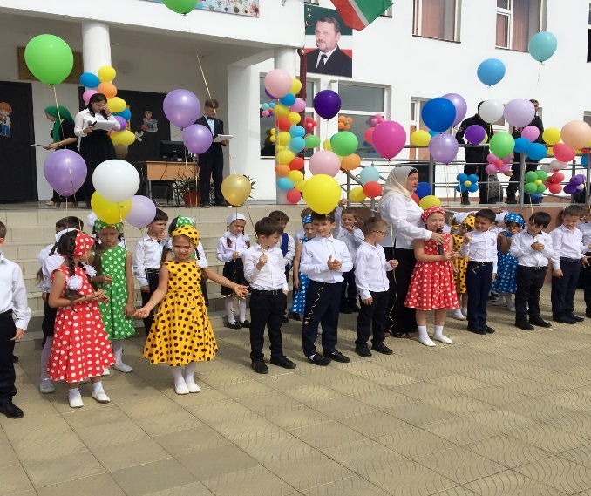

- 20.09.2017 года в рамках реализации плана молодежной политики в школе проводилось литературно – музыкальное мероприятие, приуроченное ко «Дню чеченской женщины».
В мероприятии принимали участие учащиеся 5-10 классов. Оно было насыщено и литературными, и музыкальными композициями.
На нем прозвучали и песни, и стихи, и пожелания нашим дорогим женщинам, нашим мамам и сестрам, бабушкам и всем, всем женщинам Чечни.
Вели мероприятие учащиеся 10 «А» класса Мовлаева Амина и юсупова Селена;

30.09.17 года среди учащихся 9-11 классов педагогом по ДНВ Жантаевым Х.Х.. проведена беседа о пагубности терроризма и экстремизма в форме «Вопрос- ответ»;
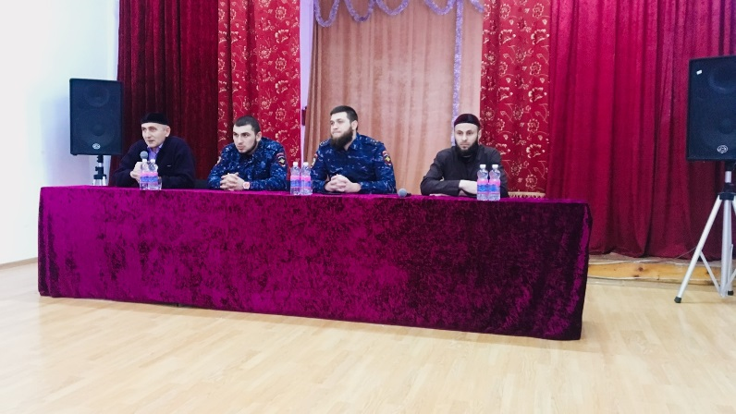
05.10.17 года учащимися 9-11 классов к Дню Учителя проведен День самоуправления, где роль учителя выполняли учащиеся. Дети провели уроки, план на который был составлен ими самостоятельно по рекомендациям учителей-предметников;

К празднованию Дня Ашура были запланированы и проведены следующие мероприятия:
12.10.17 года среди учащихся 8-11 классов проведена беседа с представителями духовенства;
В тот же день, 12.10.17 года в школе было организовано чтение мовлида педагогом по ДНВ и представителями духовенства Старопромысловского района.
С 21.10 по 26.10.17 года среди учащихся 7-11 классов педагогом по ДНВ проведен цикл бесед на тему «Ислам не приемлет наркотики и психотропные вещества», «Чистота тела и духа залог крепкого Имана»;
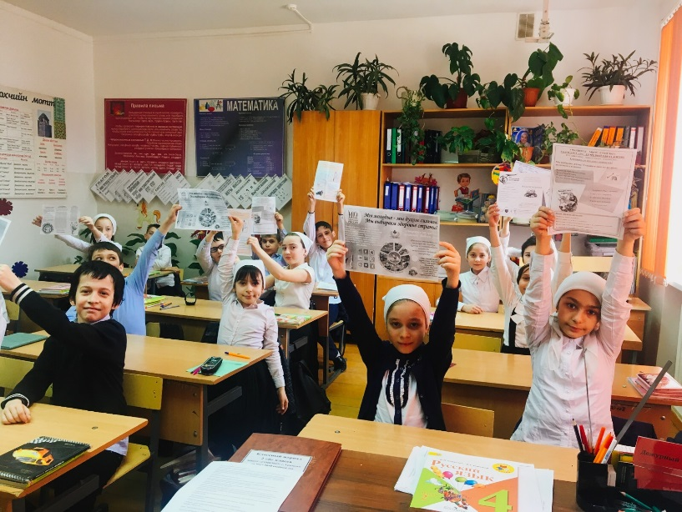
С 21.11 по 28.11.17 года среди учащихся 1-11 классов проведен ряд мероприятий, посвященный Дню Матери:
- среди учащихся 1-8 классов проведен конкурс рисунков «Я рисую маму»;
- среди учащихся 1-11 классов проведены классные часы, беседы
«Мерза дош – НАНА!»;
- членами отряда «Юные Кадыровцы» проведена акция «Нохчийн сийлахь Нана!» по посещению вдовы погибшего военнослужащего;
- 28.11.17 года учащимися 5-11 классов организован и проведен литературно-музыкальный вечер «Добрые руки мамы!»;
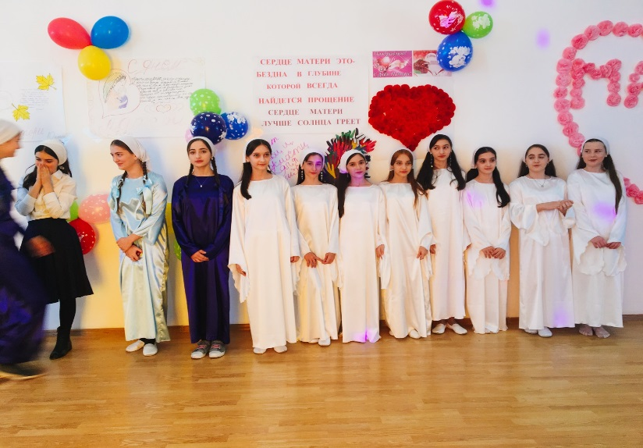
С 28.11 по 3.12.17 года среди учащихся 5-11 классов проведены классные часы, беседы на тему «Мы за здоровый образ жизни!»;
1.12.17 года в 13.00 среди учащихся 8-11 классов проведен Всероссийский открытый урок «День единых действий по информированию детей и молодежи против ВИЧ/СПИДа «Знание – ответственность-здоровье!»;
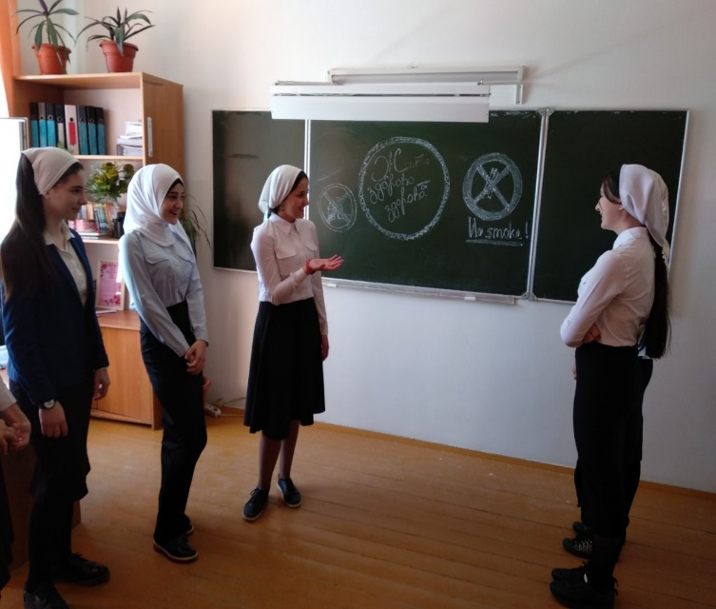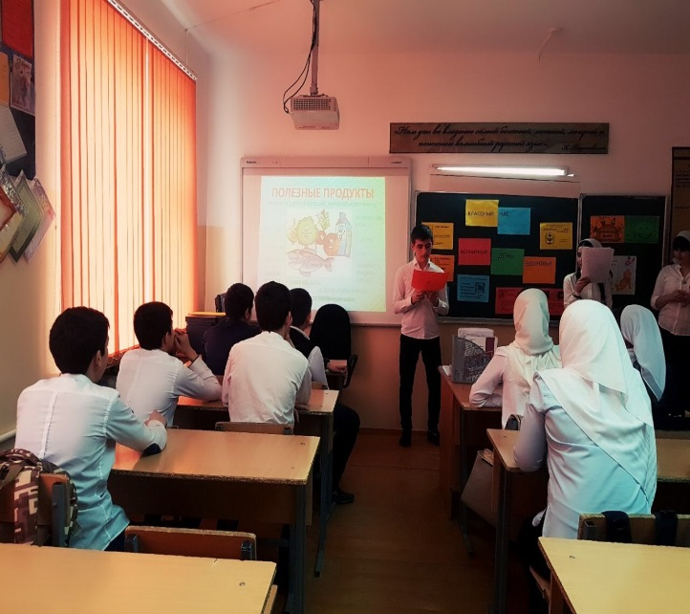
С 5.12 по 9.12.17 года среди учащихся 1-11 классов проведены мероприятия, приуроченные к Дню Героя Отечества:
- среди учащихся 1-11 классов проведены беседы и классные часы «Герои Отечества», «Чтобы помнили про подвиг вечно…»;
- среди учащихся 5-7 классов проведена ежегодная акция «Письмо Герою»;
- 9.12.17 года члены отряда «Юные Кадыровцы» возложили цветы к памятнику Героя Советского Союза М. Висаитова;

С 5.12 по 14.12.17 года среди учащихся 1-11 классов педагогом по ДНВ Жатаевым Х.Х. проведены беседы на тему «Человек и природа в исламе»;
С 6.12 по 9.12.17 года к Международному дню борьбы с коррупцией среди учащихся 1-11 классов проведены следующие мероприятия:
- среди учащихся 1-4 классов проведены классные часы на тему «Что такое коррупция»;
- среди учащихся 5-11 классов проведены классные часы и беседы на тему «Коррупция как социальное явление!», «Коррупция как фактор нарушения прав человека!», «Роль СМИ в борьбе с коррупцией!»;
- среди учащихся 5-11 классов проведен конкурс стенгазет по антикоррупционной направленности «Это важно знать»;
- 8.12.17 года среди учащихся 5-11 классов проведен информационно-иллюстрированные выставки «Скажем коррупции – НЕТ!»;
17.12.17 года среди учащихся 7-х классов проведена викторина ко Дню рождения Пророка Мухаммада (с.а.в.);
Среди учащихся 1-11 классов с 9.01 по 12.01.18 года проведены мероприятия, приуроченные к празднованию Дня восстановления государственности чеченского народа.
Чтение мовлида к Дню рождения Пророка Мухаммада (а.с.с.);
- среди учащихся 5-11 классов проведен цикл бесед, классных часов на темы: «Живи и помни», «Трагические страницы истории чеченского народа;
- среди учащихся 5-11 классов проведен конкурс стенгазет, посвященных Дню восстановления государственности чеченского народа;
- 9.01.18 года членами отряда проведена благотворительная акция «Посещение пожилых свидетелей депортации чеченского народа»;
- 9.01.18 года членами патриотического отряда «Юные Кадыровцы» проведена общешкольная торжественная линейка, посвященная Дню восстановления государственности чеченского народа.

С 16.01 по 18.01.18 года среди учащихся 1-11 классов проведены беседы и лекции ко Дню рождение Пророка Мухаммада» (да благословит его Аллах и приветствует);
20.01.18 года среди учащихся 8-11 классов проведен школьный турнир на лучшее знание паспорта пророка (с.а.в.), победителем школьного тура стал ученица 10 а класса Хусиева Иман;
23.01.18 года педагогом по ДНВ Жантаевым Х.Х., совместно с представителями Старопромысловского духовенства прочитали Мовлид, посвященный Дню рождение Пророка Мухаммада» (да благословит его Аллах и приветствует);
С 17.02 по 22.02.18 года среди учащихся 1-11 классов проведены мероприятия, приуроченные к Дню защитника Отечества:
- среди учащихся 1-4 классов проведена презентация на тему «Праздник армии родной»;
- среди учащихся 1-11 классов проведен конкурс-выставка рисунков и газет на тему «Отчизны верные сыны»;
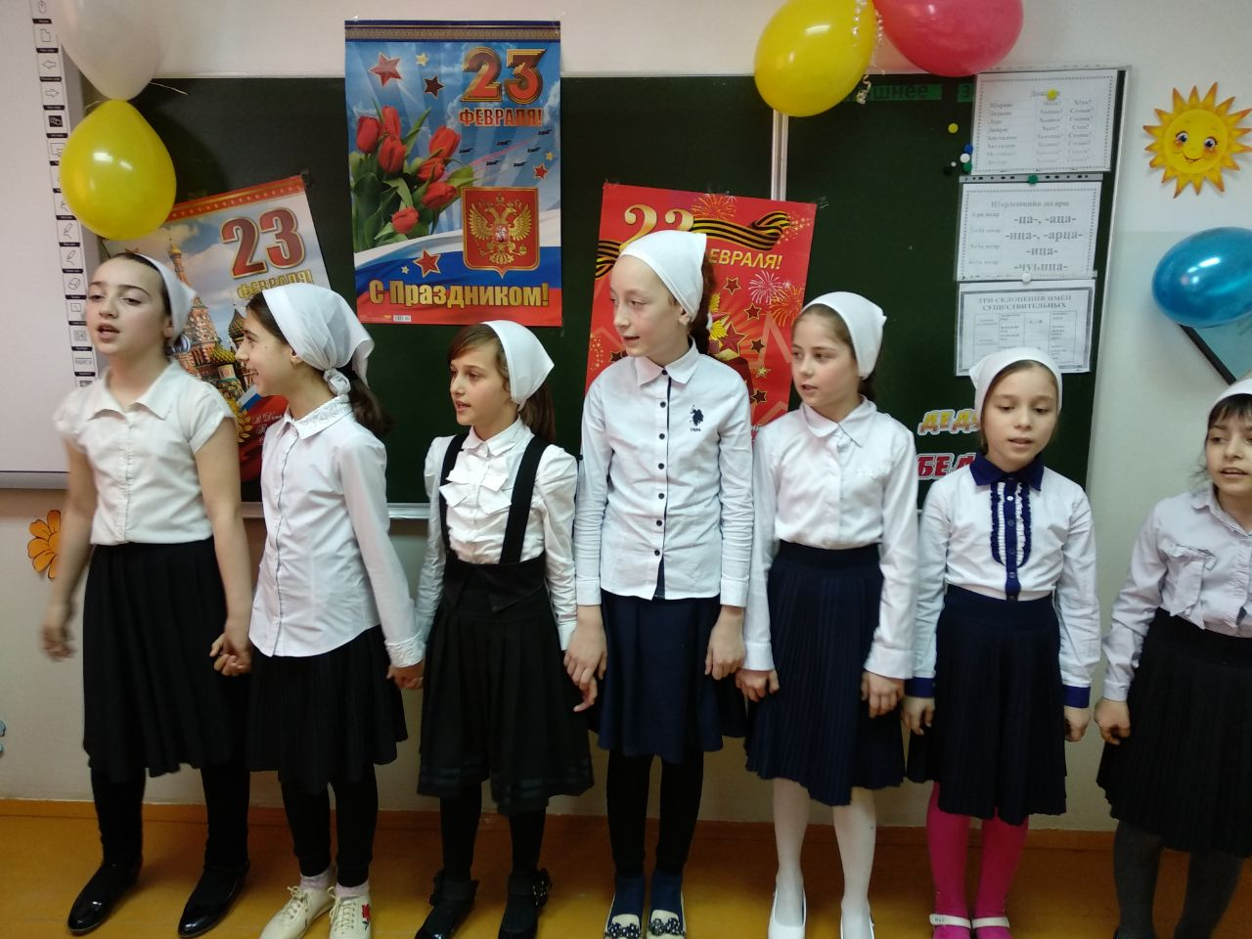
22.02.18 года в 11.00 членами отряда «Юные Кадыровцы» проведено возложение цветов к стеле «Город воинской славы»;
С 2.03 по 6.03.18 года среди учащихся 1-11 классов проведены мероприятия, посвященные Международному женскому дню 8 Марта:
- среди учащихся 3-5 классов проведен конкурс детских стихов «Мама, я тебя люблю!»;
- 6.03.18 года учащимися 5-11 классов подготовлено и проведено внеклассное мероприятие для женщин-педагогов «Моя прекрасная мама!», «С первым праздником Весны!»;
С 20.03 по 24.03.18 года среди учащихся 1-11 классов проведена Всероссийская неделя детской и юношеской книги;
С 2.04 по 7.04.18 года среди учащихся 1-11 классов проведены следующие мероприятия, посвященные Дню Здоровья:
- 2.04.18 года проведена Торжественная линейка, посвященная открытию Дня здоровья;
- среди учащихся 1-11 классов проведены классные часы и беседы на тему «Твой образ жизни»;
- среди учащихся 1-11 классов проведены различные спортивные игры «Делай с нами, делай как мы, делай лучше нас!» «Самые ловкие и быстрые»;
- 3.04.18 года среди учащихся 1-11 классов проведены уроки здоровья на тему «Мое здоровье в моих руках», «Что и как мы едим», «Витамины и наш организм»;
- среди учащихся 1-6 классов проведен конкурс рисунков на тему «Будьте здоровы!»;
- среди учащихся 7-8,10 классов проведен конкурс сочинений на тему «Крепче мышцы- острее ум!»;
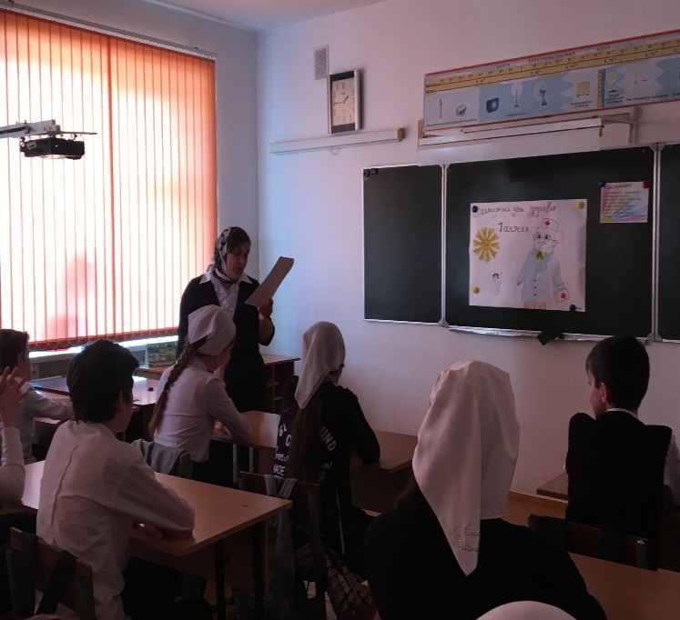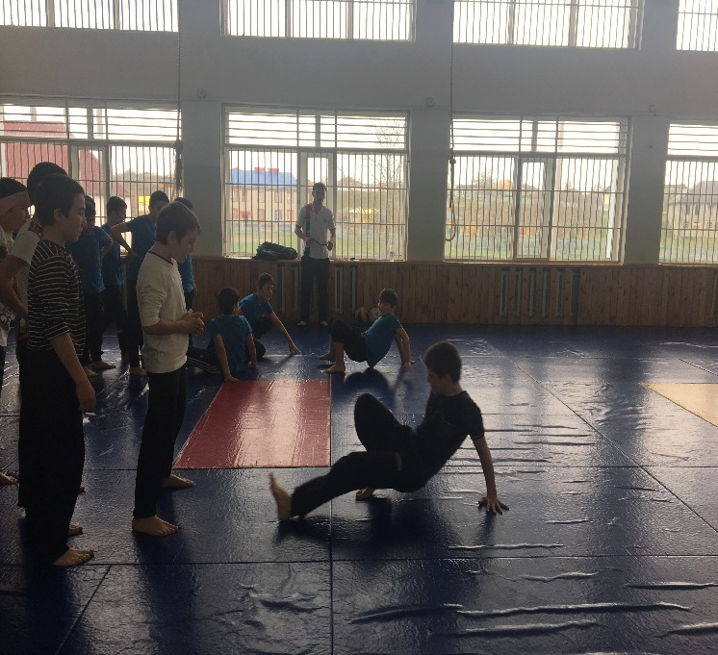
В течение апреля месяца проведен ряд мероприятий, посвященный празднованию Дня чеченского языка:
с 13.04 по 18.04.18 среди учащихся 1-9 классов проведен конкурс рисунков на тему «Даймехкан 1алам»;
с 1.04 по 6.04.18 года среди учащихся 8-11 классов проведен конкурс сочинений на тему «Беза, хаа хаьйн нохчийн мотт!»;
с 18.04 по 25.04.18 года среди учащихся 1-11 классов классные часы и беседы на тему «Ненан меттах лаьцна дош»;
с 10.04 по 14.04.17 года педагогом по ДНВ среди учащихся 7-10 классов проведены беседы на тему: «Бакълер, Делах кхерар»;
26.04.18 года среди учащихся 9-11 классов проведены беседы на тему: «Обязанности совершеннолетнего в Исламе» (Дикне-воне вахар)
С 20.04 по 26.04.2018 года среди учащихся 1-11 классов проведена Российская Весенняя Неделя Добра, в которую входили следующие мероприятия:
20.04.18 года учащиеся 7 «А» класса открыли неделю «День проявления спонтанной доброты»
21.04.18 года учащимися 8-11 классов была совершена посадка саженцев на территории школы, приуроченная к Международному дню Земли;
24.04.18 года среди учащихся 5-6 классов проведены спортивные состязания к Дню Здоровья;
25.04.18 года силами учащихся 7-9 классов проведена уборка прилегающей территории, приуроченная к Дню молодого добровольца России;
26.04.18 года учащимися школы проведены Ярмарки ко Дню ребенка в целях сбора средств для детей-инвалидов. На собранные средства были куплены игрушки детям-инвалидам, обучающимся на дому;
С 25.04 по 08.05.18 года среди учащихся 1-11 классов проведены следующие мероприятия, посвященные празднованию Дня Победы в ВОВ:
- среди учащихся 1-11 классов проведены классные часы и уроки мужества «Они сражались за Родину!»;
- 6.05.18 года членами отряда «Юные Кадыровцы» проведена акция «Георгиевская ленточка»;
- 8.05.18 года среди учащихся 4-6 классов проведена акция «Письмо ветерану»;
- 7.05.18 года учащимися 1-11 классов проведено литературно-музыкальное мероприятие на тему «Войны не знали мы, но все же…»;
- 8.05.18 года членами отряда «Юные Кадыровцы» проведено возложение цветов к памятникам и воинским захоронениям ВОВ (Братская могила);
29.05.18 года классными руководителями учащихся 1-4 классов проведена экскурсия в зоопарк на территории парка им А-Х. Кадырова, приуроченная к празднованию Дня защиты детей.
Информация
- о проделанной работе с семьями учащихся, находящихся в разводе
№ | Наименование | Ответственные
1 | Составление списка детей из неполных семей 1-11 класс | Социальный педагог
2 | Проведены профилактические беседы с детьми и их родителями (опекунами) | Социальный педагог,  педагог-психолог,  педагог по ДНВ.
3 | Визиты на дом, с целью проведения профилактических бесед с (обоими) родителями на тему: «Самая лучшая среда для ребенка – полная семья» | Социальный педагог,  педагог-психолог,  педагог по ДНВ
4 | Составлены акты ЖБУ. Жилищно-бытовые условия данных детей удовлетворительные. | Социальный педагог
5 | Родители предупреждены об их ответственности за воспитание детей | Социальный педагог
6 | Опросник "Поведение родителей и отношение подростков к ним" | Педагог-психолог
7 | Проведены индивидуальные беседы с учащимися, с целью выяснения их условий проживания в данной семье. | Социальный педагог,  педагог-психолог
8 | Даны рекомендации родителям в виде буклетов «Памятка для родителей в разводе» | Педагог-психолог
9 | Проведен тренинг для родителей: «Родитель и подросток. Родительская любовь» | Педагог-психолог
10 | Проведена беседа с учащимися, из неполных семей, на тему: «Суицид и его последствия» | Социальный педагог,  педагог-психолог
11 | Проведена индивидуальная профилактическая беседа с родителями (опекунами) на тему: «Полноценное общение ребенка с родителем проживающим отдельно» | Социальный педагог,  педагог по ДНВ,  педагог-психолог
12 | Проведены индивидуальные профилактические беседы с обоими родителями, с целью улучшения условий жизни их детей | Педагог-психолог,  социальный педагог,  педагог по ДНВ,  классный руководитель
13 | Родители (опекуны) предупреждены о том, что если будут препятствовать встрече с родителем, живущим отдельно, администрация школы известит об этом представителей по правам ребенка | Социальный педагог,  педагог по ДНВ,  педагог-психолог

Выводы:
План Духовно-нравственное воспитание (реализация ЕКДНВ) на 2017-2018 год выполнен. Реализованы все мероприятия, запланированные на этот срок. Ученический коллектив имеет все потенциальные возможности для развития дальнейшей творческой деятельности. В новом учебном году следует продолжить работу по развитию и реализации духовно-нравственного воспитания
Следует отметить хорошую подготовку мероприятий, подготовленных и проведенных всеми классными руководителями, а именно: Абубакировой М.К.; Магамадовой Д.М.; Бахаевой Р.Ш.; Джабраиловой Р.З., Магомадовой Б.Я.

Рекомендации:
- усилить работу классных руководителей по развитию творческого потенциала учащихся;
- использовать классными руководителями различные методики диагностирования нравственного уровня учащихся и коррекции воспитательного воздействия на них в соответствии с полученными результатами.
Гражданско-патриотическое направление
Цели: воспитание любви к Родине, уважительного отношения к национальным героям и ветеранам войны и труда, знакомство с национальными традициями и обычаями своего народа, его историей, культурой, фольклором, этнографией.

4.09.2017 г., прошла общешкольная линейка, посвященная памяти погибших при трагических событиях в Беслане. Линейку начала учитель истории и обществознания Ахмадова З.Б, она рассказала о трагических событиях происшедших в 2004 году в школе города Беслан. Далее с докладом выступили члены отряда «Юные Кадыровцы»

5-6.09.17г. классные руководители провели беседы, классные часы на тему: «Нет терроризму!», в ходе которых обсуждались вопросы о терпеливом отношении к другим нациям и религиям, а также о важности жизни каждого человека.

06.09.17 года проведены классные часы и беседы, приуроченные к дню республики;

В соответствии с планом воспитательной работы школы в целях популяризации идей энергосбережения и культуры бережного отношения к энергетическим ресурсам у подрастающего поколения проведены следующие мероприятия в рамках Всероссийского фестиваля энергосбережения «Вместе ярче»:
20.09.17 классными руководителями 2-11 классов проведен единый урок по вопросам бережного отношения к природным ресурсам. На уроках учителями были даны понятия об энергосбережении и энергоэффективности, даны советы рационального использования электричества, изучены способы сохранения энергии.
21.09.2017 года в школе среди учащихся 1-11 классов в рамках проведения ежегодных мероприятий к Международному Дню Мира проведена Акция «Голубь мира». Целью данной Акции являлось сохранение историко-культурного наследия России, укрепление мира и дружбы между народами разных стран;
27 сентября были проведены выборы Президента ШУС. На данный пост баллотировалось 3 кандидата:
1. Молаева Амина– 10 «А» класс;
2. Межиев Умар– 8 «А» класс;
3. Эльбуздаева Дженнет – 11 «А» класс;
Для проведения выборов было подготовлено 150 бюллетеней. Непосредственно перед выборами кандидаты ознакомили избирателей со своей предвыборной программой и по окончании их выступления прошло голосование, итогом которого стала победа ученика 8 «А» класса Межиева Умара.
26.09.17 года членами отряда «Юные Кадыровцы» организована и проведена операция «Чистый школьный двор» с привлечением учащихся 5-9 классов. Субботник проходил после уроков и учащимися был собран мусор, подметена асфальтированная территория школы и побелены деревья и бордюры.
Ко Дню города проведены следующие мероприятия:
- до 30 сентября 2017 г. оформлен фасад здания школы ко Дню города.
- с 25 сентября по 5 октября прошла акция по санитарной очистке прилегающих к школе территорий.
- с 29 сентября по 3 октября во всех классах прошли классные часы, посвященные городу Грозный «Даймехкан коьрта г1ала», «Соьлжайистехь кхи1на г1ала». Классные руководители рассказали историю города, показали презентации и документальные фильмы старого и нового города.
25 сентября – 5 октября среди учащихся 2-7 классов прошел конкурс рисунков ко Дню города, лучшие рисунки были выставлены на стенде «Грозны – самый лучший город!».
По итогам конкурса места распределены следующим образом:
1 место – учащиеся 5 а класса;
2 место – учащиеся 7а класса;
3 место – учащиеся 6 а класса.
С 01.10 по 05.10.17 года среди учащихся 9-11 классов проводился фотоконкурс на тему «Мой Грозный: сегодня и вчера!».
С 11.11 по 15.11.17 года к празднованию Дня толерантности в школе проведены:
- среди учащихся 1-11 классов проведены классные часы на темы «Согласие в обществе – путь к процветанию»;
- «Единение народа –наша цель»;
- «Я гражданин многонационального государства!».
На классных часах говорилось о том, что толерантные отношения между народами, представляющими различные национальности, различные взгляды на жизнь, свой устоявшийся образ жизни — это очень важный элемент для сохранения стабильности и взаимопонимания.
- среди учащихся 6-8 классов проведены уроки истории «Россия – многонациональное государство»;
- среди учащихся 8-х классов проведены Уроки обществознания: «Гражданин – человек свободный и ответственный», «Правоотношения и правонарушения», «Человек в системе социально-правовых норм».

11.11.17 года к 196-летию со дня рождения русского писателя Ф. М. Достоевского среди учащихся 9-11 классов были проведены уроки литературы. На уроках литературы учащихся познакомили с биографией и творчеством известного русского писателя. Данные уроки проведены учителями- филологами.
22.11.17 года к 216-летию со дня рождения русского писателя и этнографа В. И. Даля среди учащихся 8-11 классов были проведены уроки литературы. На уроках литературы учащихся познакомили с биографией и творчеством В. И. Даля. Уроки проведены классными руководителями 8-11 классов и учителями- филологами.
В период с 8.12 по 12.12.17 года в рамках празднования Дня Конституции РФ проведены:
- классные часы и беседы среди учащихся 1-11 классов на темы «12 декабря - День Конституции Российской Федерации»;
- конкурс рисунков среди учащихся 1-7 классов «Закон и порядок – основы Конституции!»;
- открытый урок «Конституция РФ – гарант правопорядка!»

23.12.17 года среди учащихся 5-11 классов учителем истории и обществознания был проведен тематический урок на тему «126 лет со дня образования Содружеств Независимых Государств». Учащихся ознакомили с историей возникновения СНГ, с его законодательной базой. Были представлены презентации на данную тему, а учащимся предварительно было дано задание подготовить небольшое сообщение, которое они зачитали на уроке.
03.12.17 в рамках акции «Так просто быть рядом» ко Дню Инвалида членами отряда «Юные Кадыровцы» проведена акция «Белая ленточка». Члены отряда посетили учащихся обучающихся на дому, и преподнесли им небольшие подарки и сладости.
На основании плана Департамента образования Мэрии города Грозного был составлен план проведения мероприятий, приуроченных к Международному дню борьбы с коррупцией, в соответствии с которым по школе прошли следующие мероприятия:
Социальный педагог Дудрханов М.Х. провел профилактическую лекцию с учащимися 9-11 классов «Роль гражданского общества в противодействии с коррупцией», с целью формирования у учеников правовых знаний в области противодействия коррупции, коррупционных стандартов поведения.
09.01.18 года проведены мероприятия, приуроченные к празднованию Дня восстановления государственности чеченского народа:
- чтение мовлида к Дню рождения Пророка Мухаммада (а.с.с.);
- цикл бесед, классных часов на темы: «Живи и помни», «Трагические страницы истории чеченского народа;
- конкурс стенгазет, посвященных Дню восстановления государственности чеченского народа;
- благотворительная акция «Посещение пожилых свидетелей депортации чеченского народа»;

С 19.03 по 22.03.18 года среди учащихся 1-11 классов проведены мероприятия, приуроченные к Дню принятия Конституции Чеченской Республики:
Классные часы, беседы «Конституция – волеизъявление народа», «Права и обязанности человека и гражданина», «Человек и закон»;
- конкурс рисунков и плакатов к Дню Конституции «Мир и согласие»;
- тематические уроки «Конституция-основной закон Чеченской республики!»;
- торжественная линейка, посвященная Дню Конституции ЧР.
С 11.04 по 12.04.18 года среди учащихся 1-4 классов проведен Гагаринский урок на тему «Космос-это мы!»;
С 11.04.18 года среди учащихся 3-4 классов проведен конкурс рисунков на тему «Загадки космоса»;

Выводы: разнообразие форм гражданско-патриотического воспитания формирует в детях чувство любви к малой родине, уважительное отношение к национальным традициям и культуре, пробуждает чувство гордости за свой народ, формирует правовую культуру, четкую гражданскую позицию, готовность к сознательному и добровольному служению своему народу.
Рекомендации: продолжить знакомство с национальными традициями и обычаями своего народа, его историей, культурой, фольклором, этнографией.

Молодежная политика

Цели: использование различных форм и методов работы для формирования у молодежи патриотических чувств и готовности к выполнению конституционных обязанностей; вовлечение молодежи в общественно-политическую жизнь общества;

Для развития молодежной политики в школе прошли следующие мероприятия:
28.09.17 г. зам. директора по ВР Асуева М.П. и соц. педагог Дудурханов М.Х. провели беседу с учащимися 5-8 классов о последствиях ложных сообщений о готовящихся террористических актах.
15.09.17 года прошло праздничное мероприятие, посвященное Дню чеченской женщины «Дуьне хаздо нохчийн зудчун хазалло»
23.09.17 года педагог-организатор по ДНВ Жантаев х.Х. провел беседу на тему: «Источники и причины коррупции» в 9-11 классах.
5 октября Ученическое самоуправление совместно с зам. директора по ВР провели акцию «Поздравь свою учительницу», где учащиеся поздравляли учителей с праздником и вручали им цветы.
29.09 – 3.10. 17 г. прошел конкурс фотографий «Мой учитель!» среди учащихся 5-11 классов. Фотография, предоставленная ученицей 10 а класса Хусиевой Иман, заняла 1место.
29.09.17г. педагогом по ДНВ Жантаевым Х.Х., организовано чтение Мовлида, приуроченное ко Дню Ашура с представителями духовенства Старопромысловского района.
Ко Дню молодежи в школе прошли следующие мероприятия:
До 1.10.17 г. оформлен фасад здания школы ко Дню чеченской молодежи
3-5.10.17 г. классные руководители 8-11 классов провели классные часы, беседы по духовно-нравственному воспитанию молодежи «Будущее за молодежью»
15-21.11.2017 г. члены патриотического отряда «Юные Кадыровцы» провели акцию «Рука помощи», в рамках которой собирали одежду и игрушки для остронуждающихся семей.
3 декабря ко Дню инвалидов проведена благотворительная акция «Так просто быть рядом…», направленная на привлечение внимания общественности к проблемам людей с ограниченными возможностями, на защиту их прав и достоинства, в рамках которой, посетили, с подарками, инвалидов школы, обучающихся в форме домашнего обучения.
20.12.17 года среди учащихся 9-11 классов проведен диспут «Молодежь Чечни за здоровый образ жизни». Учащиеся высказались о своем отношении к людям, в частности к молодежи, которые ведут разгульный, не здоровый образ жизни, включающий в себя употребление различных психотропных и наркотических веществ. И высказывания эти были единогласно отрицательными, что положительно характеризует наших учащихся.

С 26.12 по 30.12.17 года были запланированы и проведены новогодние утренники и развлекательные мероприятия для учащихся 1-11 классов.

9.01.18 года было проведено мероприятие, приуроченное к Депортации народов Кавказа «Мы обязаны помнить трагедию своего народа…», в котором вспоминали одно из трагических событий в жизни и в истории нашего народа. Мероприятие было проведено в актовом зале. Были спеты песни «Хайбах», «Не плачьте горы» и песня «Черные дни» в исполнении учащихся нашей школы, прочитаны стихи наших поэтов на тему депортации, а также был продемонстрирован документальный фильм с кадрами выселки.

С 15.02. по 17.02.2018 года, во исполнение Письма министерства образования и науки ЧР под № 149/07-06, в целях формирования представлений об ответственном гражданском поведении детей на примерах отважных поступков их сверстников, а также неравнодушного отношения к людям, нуждающимся в помощи, участия в деятельности общественных объединений, направленных на заботу о представителях старшего и младшего поколений в школе проведены уроки Мужества, посвященные Всероссийской общественно – государственной инициативе «Горячее сердце».
С 15.02 по 22.02.18 года среди учащихся 1-11 классов в рамках празднования Дня защитника Отечества проведены уроки мужества и патриотизма;

С 14.03 по 18.03.18 года среди учащихся 5-11 классов проведен конкурс сочинений на тему: «Пусть детство будет безопасным!», где учащиеся выразили свое негативное отношение к существующим в современном мире проблемам терроризма и экстремизма.

С 11.04 по 15.04.18 года среди учащихся 5-11 классов членами отряда «Юные Кадыровцы» проведена молодежная акция «Вредным привычкам – нет!», «Мир без табака!», «Мы выбираем здоровье!».
С 23.04. по 27.04.2018 года с учащимися проведены проф. беседы: «Все люди разные, а права одинаковые».
26.04.2018 года во исполнение Письма Департамента образования Мэрии города Грозного, в целях привлечения внимания школьников к деятельности Федерального Собрания Российской Федерации и законодательных органов государственной власти субъектов Российской Федерации, популяризации законотворческой деятельности через формирование гражданской и правовой грамотности детей в школе учителеми обществознания проведен Единый урок парламентаризма в 9-11 кл. Кроме того, в рамках данного урока обучающиеся 10 класса приняли участие в информационной викторине и успешно прошли тестирование на знание основных аспектов работы парламентариев.
11.05.2018 года проведен брейн – ринг «Молодежный калейдоскоп».
С 10.05 по 12.05.18 года классными руководителями 2-11 классов среди учащихся проведена «Неделя памяти», посвященная памяти Первого Президента ЧР, Героя России А.А. Кадырова.

Выводы: работа по развитию молодёжной политики в 2017-2018 учебном году была более плодотворной и результативной.
Рекомендации:
Активно привлекать учащиеся к участию во всех школьных мероприятиях.

Гармонизация межнациональных (межэтнических) отношений и развитие национальных меньшинств

Цели: создание в школе толерантной среды на основе ценностей многонационального российского общества, общероссийской гражданской идентичности и культурного самосознания, принципов соблюдения прав и свобод человека.
С 7.09 по 12.09.17 года среди учащихся 9-10 классов в рамках реализации программы были проведены классные часы на тему «Кавказ – единая семья!».
Классные часы проводились в форме диспутов и круглых столов, где учащиеся имели возможность высказать свое отношение к понятию «дружба народов», окунутся в историю, в которой Россия существовала как единое целое, состоящее из 15 многонациональных республик. Но несмотря на это, не существовало различий ни по социальному, ни по национальному признаку и все народы были едины и тем самым сильны.

19.09.17 года была проведена акция «Помоги ближнему!». Акция была инициирована педагогом по духовно-нравственному воспитанию Жантаевым Х.Х. и членами отряды «Юные Кадыровцы». Целью данного мероприятие являлось привитие подрастающему поколению чувства сострадания, сочувствия и человечности, которых так недостает в современном мире.
23.10 -27.10.17 года классные руководители 2-11 классов провели тематические беседы, классные часы: «Страна, в которой я живу», «Традиции разных народов», «Славься, Родина моя!», «Единством народа Россия сильна».
С 27.10 по 29.10.17 года среди учащихся 5-11 классов проводился конкурс сочинений на тему «Дружба народов – залог мира!».

На конкурс было представлено 25 сочинений как на чеченском, так и на русском языках.
Все сочинения были интересными, учащиеся высказали свое мнение по поводу того, что в любом государстве, в любом народе важнее всего является взаимопонимание, согласие и взаимопомощь.
По итогам конкурса победителями стали следующие учащиеся:
1 место – ученица 10 «А» класса Юсупова С.,
2 место заняла ученица 11 «А» класса Гапаева Л.;
3 место занял ученик 9 «А» класса Абуев У.
Всем победителям были вручены грамоты.

11.11.17 года среди учащихся 1-4 классов был проведен конкурс рисунков на тему «Радуга дружбы и согласия». В этом конкурсе победителями стали:
1 место заняли ученики 2а класса;
2 место заняли ученики 4б класса;
3 место заняли ученики 3б класса;
14.11.17 года среди учащихся 9-11 классов проведена беседа-обсуждение «Мы разные – в этом наше богатство, «Мы вместе – в этом наша сила»;
2.11.2017 года учащиеся школы приняли участие в городском фестивале национальных культур «В единстве наша сила!», посвященном Дню народного единства, куда представили три национальных нарядов России и два национальных блюда.
18.11.2017 года ко Дню толерантности во всех классах были проведены классные часы на темы: «Толерантность – основы культуры мира», «Воспитание терпимости», «Дискриминация. Разрывы шаблона».
12.12.17 года прошла торжественная линейка, посвященная Дню конституции РФ «Мы граждане России»
23.01.18 года в спортивном зале школы проводились спортивные состязания «А ну-ка, мальчики!» среди учащихся 8-11 классов. Состязания проходили в форме командных соревнований по нескольким дисциплинам:
1. Подтягивание на перекладине
2. Армрестлинг;
3. Поднятие гирь;
4. Прыжки со скакалкой;
5. Перетягивание каната;
6. Бег на скорость;
7. Эстафета 4х100.

Победителями в этом мероприятии стали следующие команды:
1 место – учащиеся 9 «А» класса;
2 место - учащиеся 8 «Б» класса;
3 место – учащиеся 9 «Б» класса.
Ответственным за игру была учитель физкультуры Умаров Д.Х.

25.02.18 года среди учащихся 9-11 классов педагогом по ДНВ Жантаевым Х.Х., проведена беседа «Отношения с представителями других национальностей»;
22.03.2018 г. с учащимися 5-8 классов инспектором ПДН ОП №3 Алтамировым С.М-А. и организатором по ДНВ Жантаевым Х.Х. проведена беседа, направленная на предупреждение проникновения в молодежную среду идеологии национального, расового, религиозного экстремизма.
Ко Дню мира в ЧР с 11 по 16.04.18 года классными руководителями 1-11 классов проведены классные часы, беседы на темы: «Жить в мире», «Праздник Мира».
15.04.2018г. классный руководитель 9а класса организовала и провела общешкольное мероприятие ко Дню отмены КТО «Пусть всегда будет мир!»

Вывод: работу в данном направлении считать удовлетворительной. Продолжить работу по данному направлению в будущем учебном году

Профилактика детского дорожно-транспортного травматизма
Цели: развить у учеников чувство ответственности и самостоятельности; формирование грамотного поведения на улицах и дорогах города; объяснение необходимости твердых знаний и выполнения ПДД и ЗОЖ.

Школа расположена на участке, где повышена интенсивность движения транспортных средств, поэтому вопрос изучения ПДД и привития навыков правильного поведения детей на улицах является одним из основных в деятельности педагогического коллектива.
Воспитательные планы классных руководителей предусматривают проведение классные часы по ПДД - ежемесячно. Тематика классных часов разработана с учетом возрастных особенностей и включена в воспитательные планы.
4-10 сентября прошли классные родительские собрания по вопросам безопасности дорожного движения, профилактики детского дорожно-транспортного травматизма.
Во исполнение протокольного поручения республиканской комиссии по обеспечению безопасности дорожного движения на территории ЧР и во исполнение приказа Министерства образования и науки Чеченской Республики № 1353-п от 28.08.2017г. и в целях воспитания практических навыков по соблюдению правил дорожного движения среди учащихся с 4 по 18 сентября 2017 года в школе прошли профилактические мероприятия «Декада дорожной безопасности детей». В рамках данных мероприятий по школе прошли:
4-8 сентября оформлены уголки по безопасности дорожного движения (знаки дорожного движения).
4-18 сентября в 2-9, 11 классах проведены классные часы на темы: «Правила дорожного движения», «Знаки дорожного движения», «Обязанности пешеходов и водителей».

В рамках Недели безопасности «Внимание, дети!» с 08.09 по 26.09.17 года проведены следующие мероприятия:
- в указанные сроки обновлена информация на уголках и стендах безопасности дорожного движения;
- в рекреациях школы и в кабинетах начальной школы, в местах расположения стендов и уголков по ПДД, размещены схемы безопасных маршрутов движения детей «дом-школа-дом»;
- среди учащихся 1-11 классов проведены классные часы по ПДД;

28.09.17 года проведено общешкольное родительское собрание, на котором обсуждались профилактические действия родительской общественности и коллектива школы по укреплению знаний учащимися правил дорожного движения и по соблюдению ими этих правил;
С 14.10.17 года года среди учащихся 1-4 классов проведена демонстрация видеофильмов по ПДД на тему «Поведение школьников на дорогах». Помощь в данном мероприятии оказали члены отряда ЮИД. Детям короткометражные фильмы понравились, и они просмотрели их с удовольствием, делая во время показа замечания мультипликационным персонажам, когда те в очередной раз нарушали правила дорожного движения.
17.11.17 года среди учащихся 2-4 классов проведена игра по профилактике ДТП «Красный, желтый, зеленый». Все учащиеся активно участвовали в данном мероприятии, показали хорошие знания по правилам ПДД, правилам для пешехода, знают, что означает каждый сигнал светофора. Помощь в проведении игр оказали члены отряда ЮИД и члены отряда «Юные Кадыровцы».
С 15.11 по 17.11.17 года агитбригадой отряда ЮИД были изготовлены и распространены листовки среди родителей учащихся 1-6 классов с призывом к родителям-автовладельцам внимательнее относиться к пешеходам.
С 18.11.17 года года членами отряда ЮИД была проведена викторина на тему: «Лучший знаток ПДД» среди учащихся 2-5 классов.
Викторина проходила в два этапа: теоретические задания и практические задания. В первом этапе командам были розданы тесты по правилам дорожного движения, состоящие из 10 вопросов. За 15 минут каждая команда должна была выполнить и сдать свой тест.
Во втором этапе учащиеся должны были назвать самые простые знаки, регулирующие дорожное движение. Учащиеся показали хорошие знания ПДД.
С 19.12 по 20.12.17 года среди учащихся 1-4 классов проведены занятия по безопасности дорожного движения и правилам дорожного движения. Занятия проводили классные руководители при участии Сотрудников ГИБДД. Сотрудники ГИБДД объяснили детям о правилах движения по тротуару, о правилах перехода через проезжую часть, о правилах посадки и высадки из транспорта. Дети очень внимательно слушали выступающих, а затем, ответили на их вопросы.
С 9.12.17 года среди учащихся 5-7 классов проведены классные часы на тему «Тормозной путь транспортных средств».
С 20.01 по 21.01.18 года среди учащихся 1-4 классов классными руководителями проведены уроки-беседы «Путешествие в страну дорожных знаков». Данная беседа помогла детям усвоить обозначение дорожных знаков, необходимых для регулирования движения как автомобильного транспорта, так и пешеходов, которые в дальнейшем помогут им правильно и по правилам перейти дорогу.
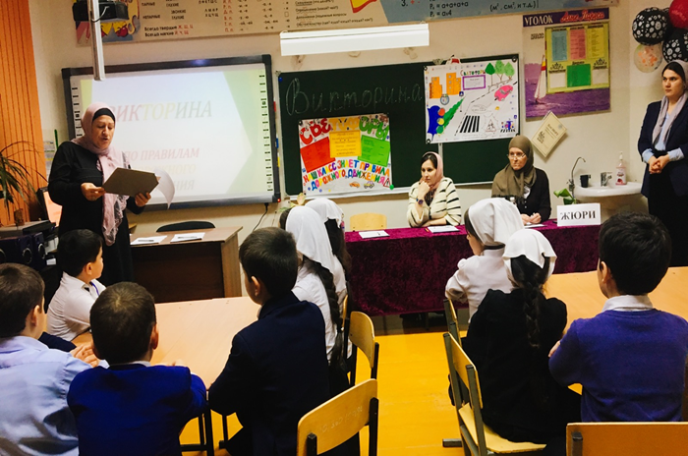
Во исполнение Приказа Департамента образования Мэрии города Грозного № 13 от 25.01.2018 года, в целях предотвращения детской смертности с учетом сезонной специфики с февраля по апрель включительно в школе проведены следующие мероприятия:
- проведены Всероссийские уроки, посвященные мерам безопасности в период наступления весны с учетом сезонных особенностей: таяние льда, падение сосулек, гололед;
- организованы родительские собрания по вопросам предотвращения детского травматизма и смертности;
- проведены Всероссийские уроки, посвященные безопасному отдыху детей в летний период, подготовки детей к летним каникулам, правилам поведения в природной среде, в том числе на воде, а также действиям при возникновении или угрозе возникновения различных ситуаций: утопление; ожоги; падение с высоты; отравление; поражение электрическим током; дорожно – транспортного травматизма.
Кроме того, с учащимися и их родителями проведены:
- в 1-4 классах проведены классные часы на темы: «Я знаю правила дорожного движения, «На страже детства», «Наш друг светофор», «Где можно и где нельзя играть»;
С 16.02 по 17.02.18 года среди учащихся 1-6 классов членами отряда ЮИД были выпущены и распространены листовки, призывающие к соблюдению как автолюбителями, так и пешеходами правил дорожного движения.
Листовки были розданы и учащимся и их родителям в целях профилактики случаев дорожно-транспортных происшествий с участием детей.
17.02.18 года классный руководитель 4 «А» класса Джабраилова Р.З., провела викторину «Как ты знаешь правила дорожного движения». На мероприятие были приглашен сотрудник ОГИБДД управления МВД России по г. Грозный Нутаев Т
С 19.03 по 27.03.18 года среди учащихся 5-6-х классов проведен отбор участников на конкурс «Безопасное колесо». Претендентами на участие в конкурсе стали учащиеся 6 а класса. С учащимися проводит подготовку учитель ОБЖ Умаров Д.Х., медицинская сестра школыГамаева Х. и классный руководитель Бааева Р.Ш. Подготовка проходила по трем направлениям: знание правил ПДД, знание навыков оказания первой медицинской помощи и навыки вождения велосипеда.
С 20.03 по 24.03.18 года среди 1-10 классов классными руководителями проведен инструктаж по технике безопасности на дорогах на весенние каникулы. В тему инструктажа входили основные правила дорожного движения, обозначения основных дорожных знаков, встречающихся на пути следования пешехода.
Также, особый акцент был сделан на учащихся, имеющих ролики и велосипеды, так как именно они являются основной угрозой для действий водителей.
С 13.04 по 14.04.18 года среди учащихся 1-6 классов проведены беседы по правилам дорожного движения;
С 24.04.18 года среди учащихся 1-5 классов организован просмотр видеороликов по ПДД «Смешарики на дорогах»;
В рамках исполнения плана проведения профилактических мероприятий «Внимание – дети!» в школе с 14 по 24 мая 2018 года проведены классные часы, беседы, встречи с обучающимися, в том числе с участием представителей ГИБДД, по профилактике детского дорожно – транспортного травматизма. Кроме того, организовано проведение родительских собраний, посвященных дорожной безопасности детей и правилам уличного движения пешеходов.
С 22.05 по 27.05.18 года в рамках акции «Безопасное лето» с учащимися школы проведены классные часы, уроки ОБЖ, а также инструктажи по технике безопасности перед уходом на летние каникулы.
Рекомендации: активизировать и разнообразить формы мероприятий по профилактике детского дорожно-транспортного травматизма
Организация отдыха и оздоровления детей
Цели: актуализировать знания учащихся о компонентах здорового образа жизни, обратив внимание на организацию режима дня школьника и гигиенические аспекты учебной деятельности.
За летний период в школе был проведен ремонт кабинетов, коридоров, актового и спортивного залов и к началу учебного года школа была готова принять учащихся в свои стены и организовать им чистые и просторные кабинеты. Так же был проведен ремонт в столовой, и она оснащена современным оборудованием, которое обеспечит для учащихся полноценное горячее питание.
В сентябре месяце был разработан и утвержден план по охране труда и ТБ в учебных кабинетах.
В этом же месяце по школе были изданы приказы по охране жизни и здоровья учащихся и о назначении лиц, ответственных за соблюдение правил ТБ, ПБ и охраны труда.
Составлен социальный паспорт по классам, составлены списки многодетных семей, малообеспеченных семей, неполных семей и детей – инвалидов.
В школе составлены графики дежурства по школе и графики дежурства по классам, составлен график работы технического персонала. В классных журналах всеми классными руководителями оформлены листки здоровья. Составлены графики школьных спортивных состязаний на год и график работы спортивных секций.
Все учебные кабинеты обеспечены медицинскими аптечками. Проводятся следующие информационно-просветительские мероприятия:
20.11.17 года в актовом зале школы состоялась встреча родительской общественности с врачом-педиатром Городской Детской поликлиники № 5 Магамадовой Залиной Руслановной;
01.12.17 года врачом-педиатром Детской поликлиники проведена беседа на тему «ВИЧ/СПИД – болезнь века! Профилактика ВИЧ – инфекций».
Организации деятельности общеобразовательных учреждений
по сохранению и укреплению здоровья учащихся
Количество детей-инвалидов, детей с ОВЗ и обучающихся на дому
(по состоянию на 2018 г.)
Инвалидов -20
ОВЗ- 2
На дому-4
Учет детей по группам здоровья
1-288; 2-34.
Издание приказа по ОУ «Об охране жизни и здоровья детей»
Приказ № 53/40 от 01.09.2017 «Об охране жизни и здоровья детей во время образовательного процесса»
Наличие медицинского кабинета
Наличие и график работы медсестры.
Гамаева Х.С. медсестра
Ежедневно с 09:00-15:00 ч.
Наличие анализа по заболеваемости учащихся гриппом и простудными заболеваниями в зимний период.
Заболевание по простудным заболеваниям составила 43 уч. 5,4% что не превышает норму.
Организация профилактических осмотров и прививок учащимся образовательных учреждений
04.10.2017 г. – Гриппол, с 8.11.2017 г. – 10.11.2017 г. М/осмотр, 23.03.2018 г. АДС-М
Проведение физкультминуток на уроках, динамических пауз, подвижных перемен
Физминутки на уроках, динамических пауз, подвижных перемен проводятся с 1-4 классами все упражнения в играх соответствуют физиологическим и психологическим особенностям детей;
Гимнастика для глаз ,2-а раза за один урок.
Организация занятий с учащимися по программе «Профилактика ВИЧ-инфекции» для учащихся 5-11кл.
15.10.17 г., лекции «Здоровый образ жизни».
9.12.17 г. Мероприятия на тему: «#СТОПВИЧСПИД»;
Классные часы и беседы, посвященные профилактике наркомании среди детей и подростков: «Имя беды-наркомания»;
10.02.18 г. «Новое поколение выбирает жизнь»;
15.02.18 г. «Мы здоровый образ жизни»;
18.02.17г. «Жизнь без наркотиков? Просто жить…»;
Проведение Дня Здоровья -7 апреля.
1.Веселые старты
2.Состязание «Баскетбол»
3.Футбол между классами.
Помимо перечисленных мероприятий, по графику воспитательной работы каждого классного руководителя запланированы и проводятся классные часы и открытые уроки по гигиене, по здоровому образу жизни.
Также, проводятся профилактические беседы по проблеме наркомании, СПИДА, по проблемам подросткового алкоголизма и употребления психотропных и других средств, влияющих на здоровье человека.
Также помимо спортивных мероприятий и бесед со старшеклассниками, каждый день классными руководителями проводятся физкультминутки на уроках и подвижные уроки физкультуры на свежем воздухе в теплое время года.
Проводится постоянный контроль над соблюдением санитарно – гигиенических требований на уроках, профилактики сколиоза и близорукости, режима проветривания кабинетов на уроках.
Ведется постоянный контроль над учащимися по количеству серьезных заболеваний среди них и в течение данного учебного года серьезных случаев заболевания детей не выявлено.
В школе работает психолог Муртазалиева Х.Х., к которому учащиеся и их родители обращаются в сложной жизненной ситуации, возникающей у ребенка

Организация отдыха детей в детских лагерях
В течение года, учащиеся периодически выезжают в детские лагеря отдыха:
11 сентября был организован выезд в лагерь "Горный ключ", расположенный в с. Сержень-юрт Шалинского муниципального района ЧР, учащиеся 4 класса в количестве – 7 человек;
27 сентября в лагерь ГБУ "Центр социальной реабилитации и оздоровления несовершеннолетних" Шелковского района ЧР поехали учащиеся 6 класса- в количестве 3 человека;
9 ноября в лагерь "Светлячок», расположенный в с. Сержень-юрт Шалинского муниципального района ЧР, поехали учащиеся 6-7-х кл. в количестве -8 человек;
10 ноября в лагерь "Горный ключ" были направлены для отдыха 3 учащихся 8 класса;
16 мая на отдых в детский лагерь «Горный ключ» были направлены учащиеся 6-8 кл. в количестве 8 человек.
Вывод: за время летних каникул работа по отдыху и оздоровлению детей будет продолжаться в более активной форме.

Профилактика правонарушений
наркомании, алкоголизма и табакокурения среди несовершеннолетних

1. Цель: информационная и профилактическая работа с учащимися и родителями по проблеме наркомании, алкоголизма, табакокурения.

Информационные средства, использованные на мероприятиях: информационные плакаты, буклеты, памятки, презентации, видеоролики и видеофильмы, информационные стенды, официальный сайт школы.

Ведущая роль системы образования в первичной профилактике отражена в ряде нормативных документов, в частности Федеральный закон «Об основах системы профилактики безнадзорности и правонарушений несовершеннолетних» от 24 июня 1999 г. 120-Ф3 и Концепция профилактики злоупотребления психоактивными веществами в образовательной среде являются основными программными документом, регулирующим профилактическую деятельность в образовательной среде.

Ситуация с потреблением наркотиков среди молодежи в России продолжает оставаться очень сложной. Результаты многочисленных исследований показывают существование устойчивой тенденции к значительному и постоянному росту употребления наркотиков с одновременным снижением возраста приобщающейся к ним молодежи. Места массового развлечения молодежи являются сегодня основными местами распространения наркотиков. Несмотря на то, что в последние годы работа по профилактике подростковой наркомании существенно активизировалась, дефицит знаний у учащихся о последствиях и конкретных шагах противостояния этой пагубной привычки остается значительным. Разовыми беседами повысить уровень социально-психологической компетенции школьников невозможно. Поэтому мы считаем, что проводить эту работу необходимо регулярно. В нашей школе к счастью нет случаев употребления наркотиков среди учащихся, но такие вредные привычки, надо предупреждать с раннего возраста.

Цель: создание условий для формирования активно-отрицательной позиции по отношению к наркотикам и вредным привычкам у школьников.

Все профилактические мероприятия были направлены на решение следующих задач:
• формирование у обучающихся психологического иммунитета к наркотикам, алкоголю, табаку;
• формирование у школьников установок на ведение здорового образа жизни и улучшение их духовно-нравственной культуры;
• повышение уровня воспитательно-профилактической работы в школе;
• активизация разъяснительной работы среди родителей по вопросам профилактики наркомании, алкоголизма, табакокурения;
• проведение работы с родителями, направленной на формирование в семьях здоровьесберегающих условий здорового образа жизни, профилактику вредных привычек;
• повышение самосознания учащихся через разнообразные формы работы;
• предоставление подросткам объективной информации о негативных последствиях приема ПАВ, алкоголя и табака;
• обеспечение координации усилий всех участников воспитательного процесса в организации профилактической работы.

Работа по профилактике вредных привычек включает в себя целенаправленное обучение школьников противостоять внешним отрицательным факторам, уметь формулировать и высказывать собственную позицию, работать в группе, согласовывать позиции, искать и находить компромисс. Всегда говорить - "Нет - наркотикам!", "Нет- алкоголю!", " Нет- табакокурению!"

На начало года был составлен план работы по профилактике табакокурения, алкоголизма, наркомании, суицида на 2016-2017 учебный год. В соответствии с этим планом работа велась по следующим направлениям:

1.Работа по формированию здорового образа жизни.

Для того, чтобы сформировать у учащихся желание и умение вести здоровый образ жизни, противостоять употреблению наркотических веществ, алкоголю, табакокурению с обучающимися школы в течение учебного года проводились беседы, тренинги, конкурсы стенгазет и плакатов, видеоуроки.

В соответствии с планом школы были проведены следующие мероприятия:
- 9-21.09.17 классные руководители 7-11 классов провели классные часы, беседы на темы «Вред курения», «Пагубные привычки»
- 9-14. 09.17 г. прошел конкурс рисунков «Наркотики или жизнь» среди учащихся 5-9 классов.
- 14.09.17 г. классный руководитель 7 «б» класса, Ахматова З.Б. провела внеклассное мероприятие «Суд над наркотиками», где ученики класса инсценировали заседание суда по обвинению наркомании.
- 16.09.17г. патриотический отряд «Юные Кадыровцы» провели агитационную работу «Выбери жизнь!» по раздаче листовок.

- Ежемесячно социальным педагогом Авторхановым У.М. совместно с классными руководителями, проводились беседы, лекции на тему: «О вреде курения, алкоголя и наркотиков», «ВИЧ/СПИД», «Дети и алкоголь», «Суд над наркоманией», Урок-тренинг «Здоровый образ жизни» и т.д.

- проведен месячник по наркозависимости и профилактики правонарушений, в рамках которого проведены веселые старты под лозунгом «Спорт вместо наркотиков», проведены беседы с инспектором ПДН Нувгаевым Р.Р., «Ответственность за употребление алкоголя, наркотиков», классными руководителями проведены беседы «О здоровом образе жизни»;

- В рамках Всемирного Дня борьбы со СПИДом проведена акция «завяжи красную ленточку» как символ сострадания и надежды на будущее без этой болезни;

- с 15 мая по 20 мая 2018 года проводилась акция «СТОПВИЧСПИД». В рамках этой акции в школе проведены следующие мероприятия:
- классные часы в 5-11 классах «Почему мы должны говорить о СПИДе»;
- оформлен информационный стенд «СКАЖИ СПИДУ - НЕТ!»;
- распространены буклеты среди учащихся «Осторожно-СПИД».
В завершение акции «Остановим ВИЧ/СПИД!» учащиеся просмотрели информационно-агитационные ролики; распространили символ акции – красную ленточку; выяснили, что первое правило, чтобы не заразиться, - соблюдать здоровый образ жизни.
- Родительские собрания:
- «Создание дома свободного от наркотиков»;
- «Ответственность за употребление алкоголя и наркотиков»

- Вывешены стенгазеты содержащие агитационную информацию о вреде наркотиков с призывами вести здоровый образ жизни;

- Просмотр видеофильмов:
«Вредным привычкам –нет! Здоровому образу жизни-да!»;
«О здоровом образе жизни»;
«Вредные и полезные привычки» и т.д.
Также в школе ведется совместная работа с правоохранительными органами системы профилактики. По плану совместных профилактических мероприятий в школе проведены следующие мероприятия:

- профилактическая беседа с инспектором ПДН ОП-3 Нувгаевым Р.Р. среди учащихся 5,6 и 9-х классов на тему: «Уголовно-административная ответственность».

- совместно с инспектором ПДН Нувгаевым Р. Р, проведена индивидуальная профилактическая беседа с учащимися:
1.Гайрбековым Д.8 «а» кл;
2.Эрзнукаевым А. 9 «б» кл.

- 25.04.17 г. инспектором ПДН Нувгаевым Р., педагогом-организатором по ДНВ Жантаевым Х. социальным педагогом Авторхановым У.М. и педагогом-психологом Муртазалиевой З. были проведены следующие мероприятия с использованием презентации на следующие темы:
«Профилактика наркомании, табакокурения, алкоголизма»

Учителями физической культуры регулярно проводятся спортивные мероприятия, с целью приобщения учащихся к здоровому образу жизни:

- также в школе прошла неделя здоровья, приуроченная ко Всемирному Дню Здоровья (7 апреля), в рамках которой были праведны следующие мероприятия:
- 3-6.04.18 г.- классные часы «Твой образ жизни»;
- 2 -6.04. 18 г.- оформление уголков здоровья – «Здоровое поколение».
- 4-7.04.18 г.- спортивные мероприятия «Делай с нами, делай лучше нас».
Турниры по волейболу, баскетболу, футболу, вольной борьбе.
- 7 апреля- Уроки здоровья – «Мое здоровье в моих руках», «Что и как мы едим», «Витамины и наш организм».
С 17-26 апреля проходила межведомственная комплексная оперативно - профилактическая операция «Дети России». В рамках операции были проведены межведомственные мероприятия: беседы по теме «Опасные заблуждения или что мы думаем о наркотиках», «Наркотики и возраст, или, когда возникает интерес к наркотикам», «Наркотики и личность, или Какие черты характера способствуют наркомании».
Разъяснительная работа была проведена среди педагогов и родителей школы. Помимо вопросов о пагубном воздействии психоактивных веществ на организм человека и профилактических бесед, до них была доведена информация о правилах поведения в опасных ситуациях, а также об алгоритме действий, человека, ставшего свидетелем преступления или располагающего сведениями о готовящемся преступлении.
2.Диагностическая работа дает возможность иметь представление о предпочтениях наших детей, их интересах и направленностях.

С целью выявления и получения информации об отношении обучающихся к проблеме наркомании в октябре 2017 г. было проведено тестирование. В опросе приняли участие ученики 8-11 классов, всего анкеты заполнили человек 56, учащиеся в возрасте 13-17 лет.
Подтверждают и результаты ответа на самый первый вопрос анкеты об источнике информации о наркотиках. Если школьники младшего возраста преимущественно отвечали, что информированы посредством кино, телевидения, прессы, то подростки постарше узнали о наркотиках из опыта друзей и знакомых. Порадовало то, что ни один ребенок не имеет личного опыта по этому вопросу.
На вопрос «Что на Ваш взгляд, толкает молодых людей на употребление наркотиков?» одинаковое количество респондентов ответили, что это любопытство (60%) и 40 % - влияние окружающих.
Результаты анкетирования говорят о том, что обучающиеся МБОУ «СОШ №63» имеют низкий уровень риска попадания в наркотическую зависимость.

Профилактика суицидального поведения среди несовершеннолетних:
В течение 2016-2017 учебного года систематически велась работа по профилактике и предупреждению детского суицида и детей, имеющих жизненные проблемы.
Реализация плана по профилактике и предупреждению детского суицида и детей, имеющих жизненные проблемы, осуществлялась через совместную работу администрации школы, учителей, психолога, социального педагога и медицинского работника школы.

В течение 2017-2018 учебного года с педагогами систематически проводилось психологическое просвещение в вопросах дезадаптивного поведения детей и подростков, в том числе суицидального, информация о мерах профилактики суицида среди детей и подростков.
С целью предупреждения кризисных состояний и коррекции психологического неблагополучия учащихся осуществлялась коррекционно-развивающая деятельность:
- классные часы-
- «Обидчивость, несдержанность, раздражительность…»;
- «Дружба – главное чудо»;
- «Наша дружная семья»;
-«Дети и родители. Давайте понимать друг друга»

- тренинги ориентированные на знакомство со своими психологическими особенностями, сильными и слабыми сторонами, способами их коррекции, способами снятия тревожности;
- тренинги межличностного общения:
- Самое ценное это-ЖИЗНЬ»
- «Профилактика конфликтности в подростковой среде»
- Тренинг «На тропе доверия»
Психологический тренинг по профилактики суицида.

- 15.03.18 г. педагог-психолог провела коррекционное занятие «Самое ценное –это ЖИЗНЬ!»

- 12.05.18 г. – Тренинг «Конфликт и пути его решения»

Эффективность организации воспитательно-профилактической деятельности по данному направлению работы проявляется в следующем:

- за 2017-2018 год несовершеннолетних МБОУ «СОШ № 63» г. Грозного, поставленных на учёт за употребление наркотических средств, совершивших преступления, правонарушения, а также в результате алкогольного опьянения не было;
- в результате проведения анкетирования учащихся (6-8 классов) большинство учащихся имеют стойкие представления о негативном влиянии наркотиков на организм человека.

Выводы: работа по профилактике правонарушений по школе можно считать удовлетворительной. Однако следует учитывать, что данное направление требует постоянного, непрерывного контроля.

Рекомендации:
- пропагандировать социально – позитивного образа жизни среди обучающихся школы;
- Воспитывать уважение к себе, чувство собственного достоинства, что здоровый образ жизни делает человека свободным и независимым, дает ему силы делать осознанный выбор во всем;
- формировать чувство личной ответственности за здоровый образ жизни.

Выводы: Исходя из анализа воспитательной работы, необходимо отметить, что в целом поставленные задачи воспитательной работы в 2017-2018 учебном году можно считать решенными, цель достигнута. На основе тех проблем, которые выявлены в процессе работы, можно сформулировать задачи на будущий учебный год:
1. Разнообразить форму проведения классных часов, организовывать досуг учащихся.
2. Способствовать приобщению растущего поколения к культурно-историческим традициям.
3. Сохранять и укреплять здоровье учащихся, так как физическое здоровье является одной из предпосылок формирования здорового образа жизни.
4. Содержание и организационные формы воспитания разрабатывать на основе принципов, организующих воспитание на развитие социально-активной, образованной, нравственно и физически здоровой личности.
5. Продолжить воспитание любви к малой родине.
6. Формировать качества, составляющие культуру поведения, взаимоотношений.
7. Формировать навыки санитарно-гигиенической культуры.
8. Формировать культуру отношения к природе.
9. Продолжить тесную связь родителей класса, стараться работать так, чтобы родители были удовлетворены школьной жизнью.
10. Организовать работу со способными и одарёнными учащимися
11. Развивать единую систему школьного и классного ученического самоуправления, развивать творческую инициативу.
12. Продолжать формировать и развивать систему работы с родителями и общественностью.
Цель воспитательной работы школы в 2018-2019 учебном году – подготовка ответственного гражданина, способного самостоятельно мыслить и оценивать происходящее, строить свою жизнь и деятельность в соответствии с собственными интересами и с учетом интересов и требований окружающих его людей и общества в целом.

Планируется в 2018 – 2019 учебном году усилия педагогического коллектива сосредоточить на решении следующих задач:
- Стабилизация успеваемости.
- Повышение уровня качества знаний обучающихся, усиление ВШ контроля в «слабых» классах.
- Интенсивная работа со слабоуспевающими учениками.
- Разработка системы сопровождения каждого слабоуспевающего ученика с подробным фиксированием его затруднений и достижений.
- Систематизация работы с одаренными детьми.
- Дальнейшее пополнение портфолио одарённых детей.
- Усиление работы по подготовке к ГИА.
- Усиление работы с родителями.
- Совершенствование системы контроля.

